久

杨

珍

精

悟尽归原 几近于道。

create by Yangcl

2018-03-15

1 Mysql基础篇

2 Mysql高级特性

2.1数据库索引与高性能查询

2.1.1 MySQL索引5大原则

A：最左前缀匹配原则(重要的原则)

mysql会一直向右匹配直到遇到范围查询（>、<、between、like）就停止匹配。比如a = 1 and b = 2 and c > 3 and d = 4，如果建立（a,b,c,d）顺序的索引，d是用不到索引的，如果建立(a,b,d,c)的索引则都可以用到，a,b,d的顺序可以任意调整。 一个查询中，如果第一个查询条件为索引，同时因为使用了>、<、between或like导致他失效了，那么索引整体失效。

B：=和in可以乱序

比如a = 1 and b = 2 and c = 3 建立（a,b,c）索引可以任意顺序，mysql的查询优化器会帮你优化成索引可以识别的形式。

C：尽量选择区分度高的列作为索引

区分度的公式是count(distinct column)/count(*)。表示字段不重复的比例，比例越大我们扫描的记录数越少，唯一键的区分度是1，而一些状态、性别字段可能在大数据面前区分度就是0，那可能有人会问，这个比例有什么经验值吗？使用场景不同，这个值也很难确定，一般需要join的字段我们都要求是0.1以上，即平均1条扫描10条记录。

D：索引列不能参与计算，保持列“干净”

比如from_unixtime(create_time) = ’2014-05-29’就不能使用到索引，原因很简单，b+树中存的都是数据表中的字段值，但进行检索时，需要把所有元素都应用函数才能比较，显然成本太大。所以语句应该写成create_time = unix_timestamp(‘2014-05-29’);

E：尽量的扩展索引，不要新建索引

比如表中已经有a的索引，现在要加(a,b)的索引，那么只需要修改原来的索引即可。

2.1.2 索引使用的典型场景(使用索引优化查询)

A：匹配全值

对索引中所有列都指定具体值，即对索引中的所有列都有等值匹配的条件。

#设置组合索引（rental_date,inventory_id,customer_id）为唯一索引。

EXPLAIN

SELECT * FROM

rental

WHERE rental_date = '2005-05-25 17:22:10'

AND inventory_id = 373

AND customer_id = 343 ;



B：匹配值的范围查询

对索引值进行范围查找，这种情况最常见。

#设置索引idx_fk_customer_id(customer_id)

EXPLAIN

SELECT

*

FROM

rental

WHERE customer_id >= 373

AND customer_id < 400 ;



**C：匹配最左前缀**

仅仅使用索引中的最左边列进行查询。比如组合索引（col1,col2,col3）能够被col1，col1+col2，col1+col2+col3的等值查询利用到的。

#创建索引idx_payment_date(payment_date,amount,last_update);

EXPLAIN

SELECT * FROM

payment

WHERE payment_date = '2006-02-14 15:16:03'

AND last_update = '2006-02-15 22:12:32' ;



从结果可以看出利用了索引，但又row为182行，所有只使用了部分索引。换一种方式，如下脚本，将不适用索引，请注意标红色的amount条件

EXPLAIN

SELECT * FROM

payment

WHERE **amount** = 3.98

AND last_update = '2006-02-15' ;



从结果看出，这次查询没有利用索引，进行了全表查找。因为我们所创建的索引中没有包含amount参数。

**D：所查询列全为索引**

当查询列都在索引字段中。即select中的列都在索引中。

#创建索引idx_payment_date(payment_date,amount,last_update);

EXPLAIN

SELECT

last_update

FROM

payment

WHERE payment_date = '2005-08-19 21:21:47'

AND amount = 4.99 ;



Extra内容显示为Using index,说明不需要通过索引回表，Using index就是平时说的覆盖索引扫描（即找到索引，就找到了要查询的结果，不用再回表查找了）。

**E：匹配列前缀**

仅仅使用索引的第一列，并且只包含索引第1列的开头部分进行查找。

#创建索引idx_title_desc_part(title(10)，description(20));

EXPLAIN

SELECT

title

FROM

film_text

WHERE title LIKE 'african%' ;



type=range，范围扫描，基于索引做范围扫描，为诸如BETWEEN，IN，>=，LIKE类操作提供支持。

为提高like的查询效率，请注意创建索引的代码中红色的部分，title(10)大意为匹配前10个字符。大表查询中极少使用LIKE这个关键字。

**F：索引部分等值匹配，部分范围匹配**

EXPLAIN

SELECT

inventory_id

FROM

rental

WHERE rental_date = '2006-02-14 15:16:03'

AND customer_id >= 300

AND customer_id <= 400 ;



type=ref，说明使用了索引。

**G：列名是索引，column_name is null，使用索引**

EXPLAIN

SELECT

*

FROM

payment

WHERE rental_id IS NULL ;



2.1.3索引存在但不能使用索引的典型场景

**A：以%开头的like查询**

EXPLAIN

SELECT

*

FROM

actor

WHERE last_name LIKE '%NI%' ; **#百分号“%”只能在最右的情况索引才不会失效！**



**B：数据类型出现隐式转化，不会使用索引**

EXPLAIN

SELECT

*

FROM

actor

WHERE last_name = 1 ;



last_name为varchar类型存储，但匹配值为int类型的数字，此时索引失效；正确如下：WHERE last_name = '1' ;

**C：组合索引，不满足最左原则，不使用符合索引**

详见2.1.1 A中的说明。

**D：用索引比全表扫描还慢，则不要使用索引**

如查询以“S”开头的标题的电影，返回记录比例比较大，mysql预估索引扫描还不如全表扫描。

**E：用or分割条件，若or前后只要有一个查询条件的列没有索引，就都不会用索引**

EXPLAIN

SELECT

*

FROM

payment

WHERE customer_id = 203

OR amount = 3.96 ;



2.1.4 mysql explain结果中type的含义

|  |  |
| --- | --- |
| type值 | 含义 |
| system | CONST的特例，当表上只有一条元组匹配 |
| const | WHERE条件筛选后表上至多有一条元组匹配时，比如WHERE ID = 2 （ID是主键，值为2的要么有一条要么没有） |
| eq_ref | 参与连接运算的表是内表（在代码实现的算法中，两表连接时作为循环中的内循环遍历的对象，这样的表称为内表）。  基于索引（连接字段上存在唯一索引或者主键索引，且操作符必须是“=”谓词，索引值不能为NULL）做扫描，使得对外表的一条元组，内表只有唯一一条元组与之对应。 |
| ref | 可以用于单表扫描或者连接。参与连接运算的表，是内表。基于索引（连接字段上的索引是非唯一索引，操作符必须是“=”谓词，连接字段值不可为NULL）做扫描，使得对外表的一条元组，内表可有若干条元组与之对应。 |
| ref_or_null | 类似REF，只是搜索条件包括：连接字段的值可以为NULL的情况，比如 where col = 2 or col is null |
| range | 范围扫描，基于索引做范围扫描，为诸如BETWEEN，IN，>=，LIKE类操作提供支持 |
| index_scan | 索引做扫描，是基于索引在索引的叶子节点上找满足条件的数据（不需要访问数据文件） |
| all | 全表扫描或者范围扫描：**不使用索引**，顺序扫描，直接读取表上的数据（访问数据文件） |
| unique_subquery | 在子查询中，基于唯一索引进行扫描，类似于EQ_REF |
| index_subquery | 在子查询中，基于除唯一索引之外的索引进行扫描 |
| index_merge | 多重范围扫描。两表连接的每个表的连接字段上均有索引存在且索引有序，结果合并在一起。适用于作集合的并、交操作。 |
| ft | FULL TEXT，全文检索 |

你定义的索引在查询时是否生效取决于这里展示的type的值。

2.2数据库索引深层原理

2.1节从实用性角度总结了在开发中用到的索引知识点，尤其在重构某个功能或者项目模块的时候显得尤为重要。但是并没有从一个深层的角度来认识索引的本质。

这一节中将汇集所有优秀的文章，加以总结：什么是索引的本质。

2.2.1索引的数据结构及算法基础

**A：索引的本质**

MySQL官方对索引的定义为：索引（Index）是帮助MySQL高效获取数据的数据结构。提取句子主干，就可以得到索引的本质：索引是一种数据结构。数据库查询是数据库的主要功能之一，最基本的查询算法是顺序查找（linear search）时间复杂度为O(n)，显然在数据量很大时效率很低。优化的查找算法如二分查找（binary search）、二叉树查找（binary tree search）等，虽然查找效率提高了。但是各自对检索的数据都有要求：二分查找要求被检索数据有序，而二叉树查找只能应用于二叉查找树上，但是数据本身的组织结构不可能完全满足各种数据结构（例如，理论上不可能同时将两列都按顺序进行组织）。所以，在数据之外，数据库系统还维护着满足特定查找算法的数据结构。这些数据结构以某种方式引用（指向）数据，这样就可以在这些数据结构上实现高级查找算法。这种数据结构就是索引。



上图展示了一种可能的索引方式。左边是数据表，一共有两列七条记录，最左边的是数据记录的物理地址（注意逻辑上相邻的记录在磁盘上也并不是一定物理相邻的）。为了加快Col2的查找，可以维护一个右边所示的二叉查找树，每个节点分别包含索引键值和一个指向对应数据记录物理地址的指针，这样就可以运用二叉查找在O(log2n)的复杂度内获取到相应数据。虽然这是一个货真价实的索引，但是实际的数据库系统几乎没有使用二叉查找树或其进化品种红黑树（red-black tree）实现的，原因会在下文介绍。

**B：B-Tree**

为了描述B-Tree，首先定义一条数据记录为一个二元组[key, data]，key为记录的键值，对于不同数据记录，key是互不相同的；data为数据记录除key外的数据。那么B-Tree是满足下列条件的数据结构：

1. d>=2，即B-Tree的度；
2. h为B-Tree的高；
3. 每个非叶子结点由n-1个key和n个指针组成，其中d<=n<=2d；
4. 每个叶子结点至少包含一个key和两个指针，最多包含2d-1个key和2d个指针，叶结点的指针均为NULL；
5. 所有叶结点都在同一层，深度等于树高h；
6. key和指针相互间隔，结点两端是指针；
7. 一个结点中的key从左至右非递减排列；
8. 如果某个指针在结点node最左边且不为null，则其指向结点的所有key小于v(key1)，其中v(key1)为node的第一个key的值。
9. 如果某个指针在结点node最右边且不为null，则其指向结点的所有key大于v(keym)，其中v(keym)为node的最后一个key的值。
10. 如果某个指针在结点node的左右相邻key分别是keyi和keyi+1且不为null，则其指向结点的所有key小于v(keyi+1)且大于v(keyi)。



由于B-Tree的特性，在B-Tree中按key检索数据的算法非常直观：首先从根节点进行二分查找，如果找到则返回对应节点的data，否则对相应区间的指针指向的节点递归进行查找，直到找到节点或找到null指针，前者查找成功，后者查找失败。B-Tree上查找算法的伪代码如下：

BTree_Search(node, key) {

if(node == null) return null;

foreach(node.key)

{

if(node.key[i] == key) return node.data[i];

if(node.key[i] > key) return BTree_Search(point[i]->node);

}

return BTree_Search(point[i+1]->node);

}

data = BTree_Search(root, my_key);

关于B-Tree有一系列有趣的性质，例如一个度为d的B-Tree，设其索引N个key，则其树高h的上限为logd((N+1)/2)，检索一个key，其查找结点个数的渐进复杂度为O(logdN)。从这点可以看出，B-Tree是一个非常有效率的索引数据结构。

https://www.cnblogs.com/tgycoder/p/5410057.html

**C：B+Tree**

2.2.2数据库事物隔离级别

https://www.cnblogs.com/wy697495/p/11025929.html

https://baijiahao.baidu.com/s?id=1611918898724887602&wfr=spider&for=pc

http://blog.codinglabs.org/articles/index-condition-pushdown.html

3 MyCat In Action

3.1 数据库集群基本术语

3.1.1 数据切分

Mycat的核心功能，通过某种特定的条件，将放在同一个数据库中的数据分散存放在多个数据库主机中，以达到分散到多台设备负载的效果。

数据切分有两种切分模式，一种是按照不同的表，将数据切分到不同的数据库主机中，这种切分方式称为数据的垂直切分，也叫纵向切分；另一种

则是根据表中的数据逻辑关系，将同一个表中的数据按照某种特定条件(比如：租户id)拆分到多个数据库主机中，这种方式称为数据的水平切分，也

叫做横向切分，当单表数据量达到800万条以上的时候，通常会对该表做横向切分。

字符串枚举分片

Java高并发底层原理与实际应用

JMM: Java Memory Model

1) 主内存、工作内存与堆栈的关系 【理论基础】

JVM将内存组织为**主内存**和**工作内存**两个部分。主内存主要包括本地方法区和堆。每个线程都有一个工作内存，工作内存中主要包括两个部分，一个是**属于该线程**私有的栈和对主存部分变量拷贝的寄存器(包括程序计数器PC和cup工作的高速缓存区)。



1. 所有的变量都存储在主内存中(虚拟机内存的一部分)，对于所有线程都是共享的。
2. 每条线程都有自己的工作内存，工作内存中保存的是主存中某些变量的拷贝。
3. 线程对变量的所有操作都必须在工作内存中进行，而不能直接读写主内存中的变量。
4. 线程之间无法直接访问对方的工作内存中的变量，线程间变量的传递均需要通过主内存来完成。

简而言之【工作内存：强调私有性；主内存：强调共享性】。进程代表一个软件，操作系统会为每一个运行的软件创建一个进程，比如：一个Tomcat进程代表了它在操作系统中运行的标识，这个Tomcat启动了一个线程池，包含200个线程，并发处理客户端传来的请求。每一个线程中会包含若干对象、字段、静态变量等等。

**堆区(heap)：**

存储的全部是对象，每个对象都包含一个与之对应的class的信息。(class的目的是得到操作指令，注意：一个class可以创建多个对象)。jvm只有一个堆区被所有线程共享，堆中不存放基本类型和对象引用，只存放对象本身。

**栈区**：

每个线程包含一个栈区，栈中只保存基础数据类型8个和自定义对象的引用(不是对象)，对象都存放在堆区中。每个栈中的数据(原始类型和对象引用)都是私有的，其他栈不能访问。

栈分为3个部分：基本类型变量区、执行环境上下文、操作指令区(存放操作指令)。

**方法区**：

又叫静态区，跟堆一样，被所有的线程共享。方法区包含所有的class和static变量。

方法区中包含的都是在整个程序中永远唯一的元素，如class，static变量。（参考：<https://www.cnblogs.com/cmfwm/p/7671188.html>）

JAVA寄存器

所有进程都使用寄存器，Java开发组决定Java只使用四个寄存器，这是因为如果使用的寄存器数多于处理器端口数，那么处理器的效率将严重地降低。Java虚拟机使用下列寄存器管理系统堆栈：

**程序记数寄存器**：跟踪程序执行的准确位置

**堆栈指针寄存器**：指示操作栈项

**框架寄存器**：指向当前执行的环境

**变量寄存器**：指向当前执行环境中第一个本地变量

堆栈分离的本质：

在现代计算机系统中，读写速度分级：硬盘<内存<CPU；CPU的读写速度远高于内存，导致CPU会出现大量空闲时间（因为在等待从内存中读取数据），因此在内存和CPU之间增加了一套缓存机制，一般打开CPU-Z会显示你的CPU有3级缓存，6M左右。**栈**保存的是若干个对象在**堆**中的内存地址，当一个线程在运行的时候，当前这个线程会根据栈中保存的地址去堆中拷贝这个对象的副本中的字段和字段的值到工作内存中，降低CPU空闲等待时间，从而提升系统性能。

JVM规范定义了线程对内存间交互操作：

**交互规则**：

1. 锁定：Lock，作用于主内存中的变量，把一个变量标识为一条线程独占的状态。
2. 读取：Read，作用于主内存中的变量，把一个变量的值从主内存传输到线程的工作内存中。
3. 加载：Load，作用于工作内存中的变量，把read操作从主内存中得到的变量的值放入工作内存的变量副本中。
4. 使用：Use， 作用于工作内存中的变量，把工作内存中一个变量的值传递给执行引擎。
5. 赋值：Assign，作用于工作内存中的变量，把一个从执行引擎接收到的值赋值给工作内存中的变量。
6. 存储：Store，作用于工作内存中的变量，把工作内存中的一个变量的值传送到主内存中。
7. 写入：Write，作用于主内存中的变量，把store操作从工作内存中得到的变量的值放入主内存的变量中。
8. 解锁：Unlock，作用于主内存中的变量，把一个处于锁定状态的变量释放出来，之后可被其它线程锁定。

**并且这8种操作必须遵循以下规则**：

1、不允许read和load、store和write操作之一单独出现。即不允许一个变量从主内存被读取了，但是工作内存不接受，或者从工作内存回写了但是主内存不接受。

2、不允许一个线程丢弃它最近的一个assign操作，即变量在工作内存被更改后必须同步改更改回主内存。

3、工作内存中的变量在没有执行过assign操作时，不允许无意义的同步回主内存。

4、在执行use前必须已执行load，在执行store前必须已执行assign。

5、一个变量在同一时刻只允许一个线程对其执行lock操作，一个线程可以对同一个变量执行多次lock，但必须执行相同次数的unlock操作才可解锁。

6、一个线程在lock一个变量的时候，将会清空工作内存中的此变量的值，执行引擎在use前必须重新read和load。

7、线程不允许unlock其他线程的lock操作。并且unlock操作必须是在本线程的lock操作之后。

8、在执行unlock之前，必须首先执行了store和write操作。

可见，锁操作都是围绕主内存来进行。在将变量从主内存读取到工作内存中，必须顺序执行read、load；要将变量从工作内存同步回主内存中，必须顺序执行store、write。

2) JMM 【理论基础】

JVM是整个计算机虚拟模型，属于语言级的内存模型，它确保在不同的编译器和不同的处理器平台之上，通过插入特定类型的 **Memory Barrier**（内存屏障）来禁止特定类型的编译器重排序和处理器重排序，为上层提供一致的内存可见性保证；JMM 决定一个线程对共享变量(实例域、静态域和数组)的写入何时对其它线程可见（线程的可见性）。

由于JVM运行程序的实体是线程，而每个线程创建时JVM都会为其创建一个工作内存（也称为：**栈空间**），工作内存是每个线程的私有数据区域，而Java内存模型中规定所有变量都存储在**主内存**，主内存是共享内存区域，所有线程都可访问，但线程对变量的操作(读取赋值等)必须在栈空间中进行，首先要将变量从主内存拷贝到自己的栈空间，然后对变量进行操作，操作完成再将变量写回主内存，不能直接操作主内存中的变量，各个线程中的工作内存，储存着主内存中的变量副本拷贝，因为不同的线程无法访问对方的工作内存，因此线程间的通讯(传值) 必须通过主内存来完成,其简要访问过程如下图：

**JMM关于同步规定**：

1. 线程解锁前，必须把共享变量的值刷新回主内存。
2. 线程加锁前，必须读取主内存的最新值到自己的工作内存。
3. 加锁解锁是同一把锁。

线程A和线程B之间需要通信，必须经过3个步骤：

线程A和线程B均从主内存中读取同一个共享变量到自己的工作内存中，各自进行计算。

线程A把自己工作内存中更新过的共享变量副本刷新到主内存中。

线程B到主内存中读取线程A之前更新过的共享变量。

3) Happen-Before规则【学术讨论】

Java的并发采用的是共享内存模型，使用happen-before规则实现共享变量的同步操作(简称hb规则)。该规则定义了Java多线程操作的有序性和可见性，防止了 编译器重排序 对程序结果的影响。按照官方的说法：当一个变量被多个线程读取并且至少被一个线程写入时，如果读操作和写操作没有HB关系，则会产生数据竞争问题。要想保证操作B的线程看到操作A的结果(无论A和B是否在一个线程)，那么在A和B之间必须满足HB原则，如果没有，将有可能导致重排序。当缺少HB关系时，就可能出现重排序问题。

**HB有哪些规则**：(http://ifeve.com/java-使用-happen-before-规则实现共享变量的同步操作/)

1. 程序次序规则：一个线程内，按照代码顺序，书写在前面的操作先行发生于书写在后面的操作。
2. 锁定规则：在监视器锁上的解锁操作必须在同一个监视器上的加锁操作之前执行。
3. volatile变量规则：对一个变量的写操作先行发生于后面对这个变量的读操作。
4. 传递规则：如果操作A先行发生于操作B，而操作B又先行发生于操作C，则可以得出操作A先行发生于操作C。(*这个规则至关重要，如何熟练的使用传递规则是实现同步的关键*。)
5. 线程启动规则：Thread对象的start()方法先行发生于此线程的每一个动作。
6. 线程中断规则：对线程interrupt()方法的调用先行发生于被中断线程的代码检测到中断事件的发生。
7. 线程终结规则：线程中所有的操作都先行发生于线程的终止检测，我们可以通过Thread.join()方法结束、Thread.isAlive()的返回值手段检测到线程已经终止执行。
8. 对象终结规则：一个对象的初始化完成先行发生于他的finalize()方法的开始。

4) JMM内存交互3个基本特性【学术讨论】

原子性：

原子性即一个操作或者多个操作，要么全部执行并且执行的过程不会被任何因素打断，要么就都不执行。原子是世界上的最小单位，具有不可分割性。在 Java 中，对基本数据类型的变量的读取和赋值操作是原子性操作，即这些操作是不可被中断的，要么执行，要么不执行。

可见性：

可见性是指当多个线程访问同一个变量时，一个线程修改了这个变量的值，其他线程能够立即看得到修改的值。JMM 是通过在线程 A 变量工作内存修改后将新值同步回主内存，线程 B 在变量读取前从主内存刷新变量值，这种依赖主内存作为传递媒介的方式来实现可见性。

有序性：

**线程内**，从某个线程的角度看方法的执行，指令会按照一种叫 " 串行 "（as-if-serial）的方式执行，此种方式已经应用于顺序编程语言。

**线程间**，这个线程 " 观察 " 到其他线程并发地执行非同步的代码时，由于指令重排序优化，任何代码都有可能交叉执行。

唯一起作用的约束是：对于同步方法，同步块（synchronized 关键字修饰）以及 volatile 字段的操作仍维持相对有序。JMM保证有序性的手段是：禁止指令重排序。JMM规定的这三个基本特性，是Java多线程的核心原理。

5) 指令重排序 与 内存屏障【理论基础】

指令重排序

**多线程环境中**线程交替执行，由于编译器优化重排的原因，两个线程中使用的变量能否保证一致性是无法确定的，结果无法预测。计算机在执行程序时，为了提高性能，编译器和处理器常常会做指令重排，一般分为以下三种重排方式：



单线程环境里面，不存在指令重排序所造成的的问题，程序最终执行结果和代码顺序执行的结果一致。在多核心CPU，多线程的环境下，处理器在进行重新排序的时候，必须要考虑指令之间的数据依赖性。

**数据依赖性**

数据依赖性是一种因果关系。如右图所示，源代码经过重排序后，可能出现的执行顺序如下：

    

上述源代码有三种可能出现的重排序方式，分别为：1234（排序不变）、2134和1324。由于数据依赖性的存在，第四种情况由于y需要x变量先赋值计算完成，所以不可能排到x变量参与计算的代码之前。直观感受这种情况：1243，也是违背数据依赖性原则的，所以也不会出现。

**结果无法预测** 代码如下：

int a = 0;

int b = 0;

int x = 0;

int y = 0;

|  |  |
| --- | --- |
| 线程1 | 线程2 |
| x = a | y = b |
| b = 1 | a = 2 |
| x = 0 y = 0 | |

如果编译器对这段代码进行执行重排优化后，可能出现下列情况：

|  |  |
| --- | --- |
| 线程1 | 线程2 |
| b = 1 | a = 2 |
| x = a | y = b |
| x = 2 y = 1 | |

内存屏障 - Memory Barrier

**指令重排序是编译器的一种优化策略，但有时候我们需要禁止他，此时需要使用内存屏障。**Memory Barrier又称内存栅栏，是一个 CPU 指令。可以分为：LoadLoad屏障、LoadStore屏障、StoreStore屏障和 StoreLoad屏障。内存屏障有两个作用：

特性1：保证特定操作的执行顺序。

特性2：保证某些变量的内存可见性（**volatile的内存可见性**）。

这其中**特性1**：阻止屏障两侧的指令重排序，插入一条 Memory Barrier 会告诉编译器和 CPU，不管什么指令都不能和这条 Memory Barrier 指令重排序；也就是说：可以通过插入内存屏障来禁止在内存屏障前后的指令被重排序优化。**特性二**：强制把写缓冲区/高速缓存中的脏数据等写回主内存，让缓存中相应的数据失效。如一个Write-Barrier（写入屏障）将刷出所有在Barrier之前写入cache的数据，因此任何CPU上的线程都能读取到这些数据的最新版本，让每个线程栈重新去堆中再次拷贝变量副本。

内存屏障阻碍了CPU采用优化技术来降低内存操作延迟，因此必定会带来性能损失。Java中对内存屏障的使用常见的有 volatile 和 synchronized 关键字修饰的代码块，还可以通过 Unsafe 这个类来使用内存屏障。

 

volatile【实际运用】

volatile是Java虚拟机提供的**轻量级**同步机制，主要解决两个问题：【**保证可见性**】和【**禁止指令重排序**】，不保证原子性。是乞丐版的synchronized，阉割了线程安全性。其最底层在操作CPU的内存屏障。通过前面对JMM的铺垫，各个线程对主内存中共享变量的操作都是各个线程各自拷贝到自己的工作内存操作后再写回主内存中的。这就可能存在一个线程A修改了共享变量X的值还未写回主内存中时，另外一个线程B又对内存中的一个共享变量X进行操作，但此时A线程工作内存中的共享比那里X对线程B来说并不不可见。这种工作内存与主内存同步延迟现象就造成了可见性问题。禁止指令重排序则解决了顺序性问题。

可见性-验证代码

public class MyData {

// 变量未添加volatile关键字，没有可见性

public int number = 0;

// public volatile int number = 0;

public int getNumber() {

return number;

}

public void setNumber(int number) {

this.number = number;

}

}

public class VolatileMain {

public static void main(String[] args) {

MyData data = new MyData();

new Thread( () -> {

System.out.println(Thread.currentThread().getName() + " 进入");

// 线程等待3秒

try {TimeUnit.SECONDS.sleep(3);} catch (InterruptedException e) {e.printStackTrace();}

data.setNumber(10); // 设置一个新值 10

System.out.println(Thread.currentThread().getName() + " 更新 number 值为：" + data.getNumber());

} , "线程A" ).start();

while (data.getNumber() == 0) {

// main 线程在此处等待，直到number值不在等于0。但因为线程A修改number的值后，main线程没有得到通知，此处会一直循环。

}

// main 线程“想”打印出来，但打印不出来。

System.out.println(Thread.currentThread().getName() + " mission is over");

}

}

代码解读：

在VolatileMain.java中，线程A和Main线程同时操作一个MyData()对象；线程A在等待3秒后，将number设置成10。但由于JMM内存交互的可见性特点，number字段没有添加volatile关键字，故线程A改变了number的值但是没有通知其他线程，造成其他线程无限等待。

1. 线程A和Main线程同时操作MyData对象；
2. 线程A启动，栈中记录了一个对象引用地址：MyData data。Main线程进行了相同的操作。
3. Main线程开始执行自旋锁：while，Main线程在此处等待，直到number值不在等于0
4. 3秒钟过后，线程A开始在拷贝MyData的副本到【工作内存】中，同时开始计算number的值，变为10。
5. 线程A将新值写入到主内存的堆空间的目标对象中，MyData对象的值得到更新，线程执行完成并退出。
6. 由于没有通知其他线程，主内存发生改变，所以Main线程继续等待，直到外部强制其退出。



当我们为MyData.java添加的number字段添加了volatile关键字后，这个问题得到解决：



不保证原子性

验证代码

public class MyData {

// 变量未添加volatile关键字，没有可见性

public volatile int number = 0;

public void addNumber() {

this.number ++;

}

public int getNumber() {

return number;

}

public void setNumber(int number) {

this.number = number;

}

}

public class VolatileMain {

public static void main(String[] args) {

MyData data = new MyData();

for(int i = 1 ; i <= 20 ; i ++) {

new Thread( () -> {

for(int n = 0 ; n < 1000 ; n ++) {

data.addNumber();

}

} , "线程-" + i ).start();

}

while (Thread.activeCount() > 2) {

// 等待上面20个线程计算完成，在用Main线程获取最终结果

Thread.yield();

}

// 由于期待值是：20000，但由于volatile并不具有原子性，故这里打印出正确数值的概率极小。

System.out.println(Thread.currentThread().getName() + " finally number value is : " + data.getNumber());

}

}

运行结果如下：



底层原因分析

原子性即一个操作或者多个操作，要么全部执行并且执行的过程不会被任何因素打断，要么就都不执行。但是volatile不保证这种特性，究其原因需要从底层字节码的角度来分析，在eclipse中启用javap –c后，得到MyData.java（已经去掉和此方法无关的字节码）中addNumber()方法的Java字节码如下：

Compiled from "MyData.java"

public class com.matrix.sxt.e02.MyData {

public volatile int number;

public void addNumber();

Code:

0: aload_0

1: dup

2: getfield #12 // Field number:I

5: iconst_1

6: iadd

**7: putfield** #12 // Field number:I

10: return

}

aload_0：从局部变量0中装载引用类型值。在源码中：public volatile int number = 0; 这一步初始化了number=0的这个变量。

dup：复制栈顶部一个字长内容。JMM规定栈负责运行，会加载类中的实例变量和8种基本类型数据到栈内，代码中number被声明为了int类型，正好是实例变量又是8种基本类型之一。

number++：一共进行了4步操作：

getfield：拿到原始值number。由于没有加锁所以多个线程间会抢夺，都会从主内存中拿到原始值：0。其中：Field number:I，这里的I代表number是 int类型数据。

iconst_1：将拿到的值压入栈（当int取值-1~5时，JVM采用iconst指令将常量压入栈中）。

iadd：

int型，加1次“1”；因为number++ 等价于number = number + 1。

如果这里是number = number + 2，那么这里的语义解释为：int型，加1次“2”。

这一步是在各自的工作内存中执行，不在主内存中执行。

**putfield**：写回主内存。

在多线程环境下，无法保证原子性的原因就出现在了这4步操作上。因为线程在CPU中以纳秒为单位在急速切换，这四步每一步都可能在当前这个线程执行的时候被CPU挂起。在iadd和putfield这两步，当前线程在自己的工作内存中加1后，写回主内存的过程中会出现脏数据覆盖。比如：线程A计算完值为1，但在putfield执行之前被挂起；线程B计算完=1，写入主内存，线程B再次计算=2，其他线程依然挂起，线程B写入主内存。此时线程A被唤醒，写入主内存，number又变为1。

解决方案

解决这个问题最简单的方式是使用AtomicInteger，原子整形会进一步引申出CAS。代码修改如下：

public class MyData {

// 变量未添加volatile关键字，没有可见性

public volatile int number = 0;

public AtomicInteger atomicInteger = new AtomicInteger();

public void addNumber() {

this.number ++;

}

public void atomicAdd() {

atomicInteger.getAndIncrement();

}

public int getNumber() {

return number;

}

public AtomicInteger getAtomicValue() {

return atomicInteger;

}

}

public class VolatileMain {

public static void main(String[] args) {

MyData data = new MyData();

for(int i = 1 ; i <= 20 ; i ++) {

new Thread( () -> {

for(int n = 0 ; n < 1000 ; n ++) {

data.addNumber();

data.atomicAdd(); // 调用原子整形

}

} , "线程-" + i ).start();

}

while (Thread.activeCount() > 2) {

// 等待上面20个线程计算完成，在用Main线程获取最终结果

Thread.yield();

}

// 由于期待值是：20000，但由于volatile并不具有原子性，故这里打印出正确数值的概率极小。

System.out.println(Thread.currentThread().getName() + " finally number value is : " + data.getNumber());

System.out.println(Thread.currentThread().getName() + " atomic integer value is : " + data.getAtomicValue());

}

}

运行结果如下：

 

DCL双端检锁机制单例优化 – 实例

public class SingletonVolatile {

private static **volatile** SingletonVolatile instance = null;

private SingletonVolatile() {

System.out.println(Thread.currentThread().getName() + " SingletonVolatile私有构造函数实例化");

}

// DCL Double check lock 双端捡锁

public static SingletonVolatile getInstance() {

if(instance == null) {

synchronized (SingletonVolatile.class) {

if(instance == null) {

instance = new SingletonVolatile(); // 双端捡锁问题点

}

}

}

return instance;

}

public static void main(String[] args) {

for (int i = 1; i <=1000; i++) {

new Thread(() ->{ SingletonVolatile.getInstance(); } , "当前线程：" + String.valueOf(i) ).start();

}

}

}

双端检锁机制不一定线程安全，原因是有指令重排的存在，加入volatile可以禁止指令重排从而达到线程安全。原因在于某一个线程在执行到第一次检测，读取到的instance不为null时，instance的引用对象可能没有完成初始化。instance = new SingletonVolatile(); 这段代码的执行可以分解为以下3个步骤：

1. memory = allocate(); 分配对象内存空间
2. instance(memory); 初始化对象
3. instance = memory; 设置instance的指向刚分配的内存地址,此时instance!=null

步骤2和步骤3不存在数据依赖关系。而且无论重排前还是重排后程序执行的结果在单线程中并没有改变，因此这种重排优化：1->3->2是允许的。但是指令重排只会保证串行语义的执行一致性(单线程) 并不会关心多线程间的语义一致性，所以当一条线程访问instance不为null时，由于instance实例未必完成初始化，也就造成了线程安全问题。

原子引用

原子引用是对volatile的进一步完善和封装，他提供了volatile不具备的原子性，但没有使用线程锁synchronized，所以系统并发性不受影响。

Compare and Swap(CAS)【实际运用】

CAS：CPU原子操作

即：**比较并交换**。多个线程工作内存中的“**一个**”变量A(堆中的副本拷贝)和主内存中的这个变量A进行比较，如果期望值与真实值一致，那么更新为当前线程指定的值；CAS只能操作一个变量，是一条CPU并发原语，它的功能是判断内存某个位置的值是否为预期值，如果是则更新为新的值，这个过程是原子的。

**如何保证原子性**？

CAS并发原语体现在Java语言中是rt.jar包中的sun.misc.Unsafe.java（*oracle未公布rt.jar中的jdk包和sun包下的源代码*）类中的各个方法。调用Unsafe类中的CAS方法，JVM会帮我实现CAS汇编指令，这是一种完全依赖于硬件功能，通过它实现了原子操作。关于**系统原语**：原语属于操作系统用途范畴，是由若干条指令组成，用于完成某个功能的一个过程，并且原语的执行必须是连续的，在执行过程中不允许中断（原语的执行必须是连续的，就像国家主席车队出行会出现交通管制，绝对不允许社会车辆插队）。也就是说CAS是一条原子指令，不会造成所谓的数据不一致的问题。

比如本段落中的“Unsafe类中的CAS方法”具体指：public final native boolean compareAndSwapInt(Object o, long offset, int expected, int x); 他是一个由native修饰的本地方法，该方法的实现位于：unsafe.cpp中，其汇编指令如下：



这其中：Atomic::cmpxchg…事实上在汇编层面，只要是以Atomic开头的，都是原子操作，不允许插队。可以查看JVM源码中的Atomic.hpp、Atomic.inline.hpp等相关文件内容，里面会有几个cmpxchg重载函数(compare and exchange 比较并交换)。该方法就是JVM原子操作的底层实现。由于每个平台架构实现都不一样所以无法把所有的实现代码都列举出来，这里只看atomic_windows_x86的相关内容：

// 如果是多处理机系统，添加0xF0前缀  
#define LOCK_IF_MP(mp) __asm cmp mp, 0 \

__asm je L0 \

__asm _emit 0xF0 \  
 __asm L0:

inline jint **Atomic::cmpxchg** (jint exchange_value, volatile jint* dest, jint compare_value) {  
 // 判断系统是否为多处理机系统(MP MultiProcessor)  
 int mp = os::is_MP();  
 __asm {  
 mov edx, dest  
 mov ecx, exchange_value  
 mov eax, compare_value  
 LOCK_IF_MP(mp)  
 cmpxchg dword ptr [edx], ecx  
 }  
}

AtomicInteger.java源代码解析

public class CasDemo {

public static void main(String[] args) {

AtomicInteger ai = new AtomicInteger(5); // 初始化的值为5(否则默认为0)，此值会放到主物理内存(堆中)

ai.getAndIncrement(); // 进行自增加1操作后，变为6。此方法极具CAS代表性，后面细聊。

boolean flag1 = ai.compareAndSet(6, 2020); // 堆中的变量为6，线程期望主内存的值为6，那么更新为新的值：2020

boolean flag2 = ai.compareAndSet(6, 2021); // 堆中的变量为2020，线程期望主内存的值为6，由于不一致，所以更新为2021的时候失败。

System.out.println(flag1 + " 当前值：" + ai.get());

System.out.println(flag2 + " 当前值：" + ai.get());

}

}

运行如下：



如果线程的期望值和主物理内存的真实值一致，那么则修改更新值；如果不一致，那么修改失败，重新获得主物理内存的真实值。CAS的底层原理是自旋锁和Unsafe.java。打开AtomicInteger.java底层源代码，基本是对Unsafe类的封装。

public class AtomicInteger extends Number implements java.io.Serializable {  
 private static final long serialVersionUID = 6214790243416807050L;

private volatile int value; // 提供可见性与顺序性保障

private static final Unsafe unsafe = Unsafe.getUnsafe(); // 提供原子性保障

private static final long valueOffset;  
static {  
 try {

// 使用Unsafe类获取一个字段的内存偏移量（即内存地址），同时赋值给valueOffset字段。此处为AtomicInteger.java的value字段

// 后面会通过获取valueOffset这个内存地址，操作该内存地址所对应的值。

valueOffset = unsafe.objectFieldOffset(AtomicInteger.class.getDeclaredField("value"));  
 } catch (Exception ex) {  
 throw new Error(ex);  
 }  
}

……

}

当查看AtomicInteger.java的源码的时候会发现，他首先获取了Unsafe类，然后使用volatile关键字修饰**一个**私有实例变量。AtomicInteger拥有JMM规定的3个基本特性：可见性、有序性和原子性；这其中可见性和有序性由volatile关键字提供保障，而原子性则由Unsafe类来完成。其中valueOffset是内存地址偏移量，他是Unsafe类要操作的指针。Unsafe类相当于一个后门，基于该类可以操作特定内存的数据，其内部方法均为native修饰，可以像C语言的指针一样直接操作物理内存。也就是说Unsafe类中的方法都直接调用操作系统底层资源执行相应任务。

AtomicInteger.java中的getAndIncrement()方法，非常具有CAS的代表性，开始进一步拆解：

这里的代码解析要结合多线程来理解。我们假设有2个线程A和B，这两个线程启动后，同时操作（AtomicInteger ai = new AtomicInteger(5)）同一个AtomicInteger()对象：ai，并且调用ai.getAndIncrement()方法。线程A先执行，它在操作ai对象+1时，ai对象使用自旋锁，

**第1步**：v = getIntVolatile(o , offset); 获取当前对象（即：ai）在主内存中的当前值作为“期望值”；**第2步**：调用compareAndSwapInt方法，他的第二个参数是AtomicInteger的类变量value在堆中的地址，可以直接拿到最新值。但是这两步并不是原子操作，所以第1步中拿到值后，线程A可能被挂起，线程B会整个执行完成，从而将堆内存中的value值变成6。这时线程A继续执行第2步，

compareAndSwapInt方法从堆中再次取出value的值，发现是6，不是线程A期望的值5，同时返回false，!false=true，故自旋锁do-while继续生效执行，线程A再次通过getIntVolatile方法，从堆中拿到最新的值6，再次调用compareAndSwapInt进行比较，发现value在堆中的值和线程A的期望值是一样的，那么将执行原子操作：v+1。

**注意**：

1. compareAndSwapInt方法是原子性的。
2. getIntVolatile方法和compareAndSwapInt方法前两个参数是一样的；都是在通过操作当前对象的类变量所在的内存地址的方式来获取值。他们都在尝试获取AtomicInteger的类变量private volatile int value的值。new AtomicInteger(5)的时候会在堆中为value分配一个地址，并指定值为5。
3. 这里有JMM线程交互的影子。
4. getAndAddInt方法使用了自旋锁。
5. 第1步和第2步存在时间差，会导致ABA问题。



CAS带来的问题

1、do-while循环，多次比较，时间开销大。

2、只能保证一个共享变量的原子性。当需要对多个共享变量操作时，自旋锁+CAS的方式无法保证操作的原子性，只能通过加锁来实现。

3、引发ABA问题，也称“调包问题”。

ABA问题

CAS算法实现的一个重要前提是需要取出内存中某个时刻的数据，并在当下时刻比较并交换，这里存在的时间差会导致数据变化。CAS操作只有主内存值与预期值相等才会更新主内存中的值，所有CAS操作可能会出现这种现象：原来内存值为A，线程1和线程2都获取该值，然后线程1使用CAS将内存值修改为B，然后又使用CAS将内存值修改回A；这时线程2使用CAS对内存值进行修改时发现内存值仍然是A，然后线程2修改成功。大多数情况下ABA问题并不会对程序造成什么影响。代码如下：

public class ABADemo {

private static AtomicReference<Integer> atomicReference = new AtomicReference<>(100);

public static void main(String[] args) {

System.out.println("=== 以下是ABA问题的产生 ===");

new Thread(()->{

// 线程-1模拟ABA问题

atomicReference.compareAndSet(100,101);

atomicReference.compareAndSet(101,100);

},"线程-1").start();

new Thread(()->{

// 暂停1秒 保证线程-1完成ABA

try { TimeUnit.SECONDS.sleep(1); } catch (InterruptedException e) { e.printStackTrace(); }

System.out.println(atomicReference.compareAndSet(100 , 200) + " " + atomicReference.get());

},"线程-2").start();

}

}



原子引用实例

AtomicReference

AtomicReference可以实现自定义的原子类；当Java提供的基本原子类，如AtomicInteger无法满足现有业务需求，我们需要自己去定义一个原子类的时候就需要以AtomicReference来包装。它还有一个带版本号的加强类：AtomicStampedReference.java；与AtomicReference不同的是，它的每一次操作都会记录一个版本号，形成一个先后顺序，类似于Git和Svn。示例代码如下：

public class User {

private String name;

private Integer age;

public User(String name, Integer age) {

this.name = name;

this.age = age;

}

}

import java.util.concurrent.atomic.AtomicReference;

public class AtomicRefDemo {

public static void main(String[] args) {

AtomicReference<User> atomicReference = new AtomicReference<User>();

User bzh = new User("巴扎黑" , 22);

User ptq = new User("皮条强" , 44);

atomicReference.set(bzh);

System.out.println("比较替换后的结果：" + atomicReference.compareAndSet(bzh , ptq) + " 当前用户为：" + atomicReference.get().getName());

System.out.println("比较替换后的结果：" + atomicReference.compareAndSet(bzh , ptq) + " 当前用户为：" + atomicReference.get().getName());

System.out.println("比较替换后的结果：" + atomicReference.compareAndSet(ptq , bzh) + " 当前用户为：" + atomicReference.get().getName());

}

}



ABA问题的解决 - AtomicStampedReference

|  |  |  |  |  |  |
| --- | --- | --- | --- | --- | --- |
| 线程名 | 初始值 | 版本号 | 线程名 | 修改值 | 版本号 |
| 线程-1 | 100 | 1 |  |  |  |
| 线程2 | 100 | 1 |  |  |  |
|  |  |  | 线程1 | 101 | 2 |
|  |  |  | 线程1 | 100 | 3 |
|  |  |  | 线程2 | 100 | 2 |

表格中，线程B正好完成了一次ABA过程，当线程A被唤醒后，发现自己期待的值还是100，但是版本号却不是最新的。示例代码如下：

import java.util.concurrent.TimeUnit;

import java.util.concurrent.atomic.AtomicStampedReference;

public class AbaResolveDemo {

private static AtomicStampedReference<Integer> stampedReference = new AtomicStampedReference<>(100 , 1);

public static void main(String[] args) {

new Thread(()->{

int stamp = stampedReference.getStamp();

String name = Thread.currentThread().getName();

System.out.println(name + " 第1次版本号【" + stamp + "】 值是" + stampedReference.getReference());

// 暂停1秒钟

try { TimeUnit.SECONDS.sleep(1); } catch (InterruptedException e) { e.printStackTrace(); }

System.out.println("");

System.err.println(name + " 开始模拟ABA过程");

stampedReference.compareAndSet(100,101, stampedReference.getStamp(), stampedReference.getStamp() + 1);

System.out.println(" " + name + " 第2次版本号【" + stampedReference.getStamp() + "】 值是" + stampedReference.getReference());

stampedReference.compareAndSet(101,100, stampedReference.getStamp(), stampedReference.getStamp() + 1);

System.out.println(" " + name + " 第3次版本号【" + stampedReference.getStamp() + "】 值是" + stampedReference.getReference());

System.err.println(name + " 结束模拟ABA过程");

} , "线程-1").start();

new Thread(()->{

int stamp = stampedReference.getStamp();

String name = Thread.currentThread().getName();

System.out.println(name + " 第1次版本号【" + stamp + "】 值是" + stampedReference.getReference());

// 保证线程-1 完成1次ABA

try { TimeUnit.SECONDS.sleep(3); } catch (InterruptedException e) { e.printStackTrace(); }

boolean result = stampedReference.compareAndSet(100, 2019, stamp, stamp + 1);

System.out.println("");

System.out.println(name + " 是否修改成功：" + result + " 最新版本号【" + stampedReference.getStamp() + "】");

System.out.println(name + " 获取的最新的值 " + stampedReference.getReference());

} , "线程-2").start();

}

}



代码中初始值为100，初始版本号为1。

AtomicStampedReference实际应用

AtomicStampedReference实现无锁二叉搜索树 https://github.com/arunmoezhi/LockFreeBST

Unsafe【实际运用】

https://www.jianshu.com/p/db8dce09232d

https://www.cnblogs.com/suxuan/p/4948608.html

集合类与并发安全性【实际运用】

ArrayList

多线程下ArrayList是不安全的，会报出java.util.Concurrent Modification(n. 修改|修正|改变) Exception异常。

public static void main(String[] args) {

List<String> list = new ArrayList<>();

for (int i = 1; i <= 30; i++) {

new Thread(() -> {

list.add( Thread.currentThread().getName() );

System.out.println(list);

}, String.valueOf("T-" +i)).start();

}

}

异常结果如下：



基础解决方式 Vector

Vector类是Java最早提供的List接口实现类，线程安全。ArrayList是在JDK1.2以后提出的。

public static void main(String[] args) {

List<String> list = new Vector<String>();

for (int i = 1; i <= 30; i++) {

new Thread(() -> {

list.add( Thread.currentThread().getName() );

System.out.println(list);

}, String.valueOf("T-" +i)).start();

}

}

Vector使用synchronized的方式来保证线程安全性，底层代码如下：



基础解决方式 Collections

在rt.jar包下提供了java.util.Collections工具集，用于操作集合类；其中包括：synchronizedList。

public static void main(String[] args) {

List<String> list = Collections.synchronizedList(new ArrayList<String>());

for (int i = 1; i <= 30; i++) {

new Thread(() -> {

list.add( Thread.currentThread().getName() );

System.out.println(list);

}, String.valueOf("T-" +i)).start();

}

}

Collections底层也用的synchronized的方式来保证线程安全性：



运行结果如下：



升级解决方式：写时复制

在java.util.concurrent包下提供了CopyOnWriteArrayList。写时复制copyOnWrite：容器即写时复制的容器。是一种读写分离的思想，读和写不同的容器。

public static void main(String[] args) {

List<String> list = new CopyOnWriteArrayList<>();

for (int i = 1; i <= 30; i++) {

new Thread(() -> {

list.add( Thread.currentThread().getName() );

System.out.println(list);

}, String.valueOf("T-" +i)).start();

}

}

CopyOnWriteArrayList.java源代码分析如下：

public class CopyOnWriteArrayList<E> implements List<E>, RandomAccess, Cloneable, java.io.Serializable {

private static final long serialVersionUID = 8673264195747942595L;

/** The lock protecting all mutators */

final transient ReentrantLock lock = new ReentrantLock();

/** The array, accessed only via getArray/setArray. */

private transient volatile Object[] array; // transient关键字标记的成员变量【array】不参与序列化过程；volatile保证【array】变量的可见性和顺序性。

/**

* Gets the array. Non-private so as to also be accessible

* from CopyOnWriteArraySet class.

*/

final Object[] getArray() {

return array;

}

/**

* Sets the array.

*/

final void setArray(Object[] a) {

array = a;

}

……

/**

* Appends the specified element to the end of this list.

*

* @param e element to be appended to this list

* @return {@code true} (as specified by {@link Collection#add})

*/

public boolean add(E e) { // 添加元素的时候采用加锁操作

final ReentrantLock lock = this.lock;

lock.lock();

try {

Object[] elements = getArray(); // 获取当前对象保存的数组

int len = elements.length;

Object[] newElements = Arrays.copyOf(elements, len + 1); // 复制当前数组，同时数组长度+1，用于保存新加的元素。

newElements[len] = e; // 新数组赋值

setArray(newElements); // 替换当前对象保存的数组。这会导致一个情况：2个线程可能出现读出的数组内容不同，因为读和写是分离的。

return true;

} finally {

lock.unlock();

}

}

}

HashMap

多线程下HashMap是不安全的，也会报出java.util.Concurrent Modification Exception异常，和ArrayList报的异常一样。HashMap的Key和Value**允许**为null；Key允许重复但会覆盖。

public static void main(String[] args) {

Map<String , String> map = new HashMap<String, String>();

for (int i = 1; i <= 30; i++) {

new Thread(() -> {

String name = Thread.currentThread().getName();

map.put(name , name.split("-")[1]);

System.out.println(map);

}, String.valueOf("T-" +i)).start();

}

}



基础解决方式 Collections.synchronizedMap

Map<String , String> map = Collections.synchronizedMap(**new** HashMap<String , String>()); 和ArrayList一样，同样的配方，一样的味道。

基础解决方式Hashtable

线程安全，key与value都不允许null值。

public static void main(String[] args) {

Map<String , String> map = new Hashtable<String, String>();

for (int i = 1; i <= 30; i++) {

new Thread(() -> {

String name = Thread.currentThread().getName();

map.put(name , name.split("-")[1]);

System.out.println(map);

}, String.valueOf("T-" +i)).start();

}

}

升级解决方式：ConcurrentHashMap

ConcurrentHashMap的Key和Value都不允许为null；Key允许重复，但会覆盖。

public static void main(String[] args) {

Map<String , String> map = new ConcurrentHashMap<String, String>();

for (int i = 1; i <= 30; i++) {

new Thread(() -> {

String name = Thread.currentThread().getName();

map.put(name , name.split("-")[1]);

System.out.println(map);

}, String.valueOf("T-" +i)).start();

}

}

ConcurrentHashMap1.7和1.8的不同实现

Jdk1.7中采用Segment + HashEntry的方式进行实现。ConcurrentHashMap初始化时，计算出Segment数组的大小ssize和每个Segment中HashEntry数组的大小cap，并初始化Segment数组的第一个元素；其中ssize大小为2的幂次方，默认为16，cap大小也是2的幂次方，最小值为2，最终结果根据根据初始化容量initialCapacity进行计算。Segment在实现上继承了ReentrantLock，这样就自带了锁的功能。

**put实现**：

当执行put方法插入数据时，根据key的hash值，在Segment数组中找到相应的位置，如果相应位置的Segment还未初始化，则通过CAS进行赋值，接着执行Segment对象的put方法通过加锁机制插入数据。

场景：线程A和线程B同时执行相同Segment对象的put方法

1、线程A执行tryLock()方法成功获取锁，则把HashEntry对象插入到相应的位置；

2、线程B获取锁失败，则执行scanAndLockForPut()方法，在scanAndLockForPut方法中，会通过重复执行tryLock()方法尝试获取锁，在多处理器环境下，重复次数为64，单处理器重复次数为1，当执行tryLock()方法的次数超过上限时，则执行lock()方法挂起线程B；

3、当线程A执行完插入操作时，会通过unlock()方法释放锁，接着唤醒线程B继续执行；

1.8中放弃了Segment臃肿的设计，取而代之的是采用Node + CAS + Synchronized来保证并发安全进行实现。此类有6000+行源码，只截取部分。

**put实现**：

public V put(K key, V value) {

return putVal(key, value, false);

}

/** Implementation for put and putIfAbsent */

final V putVal(K key, V value, boolean onlyIfAbsent) {

if (key == null || value == null)

throw new NullPointerException();

int hash = spread(key.hashCode());

int binCount = 0;

for (Node<K,V>[] tab = table; ;) {

Node<K,V> f; int n, i, fh;

if (tab == null || (n = tab.length) == 0)

tab = initTable();

else if ((f = tabAt(tab, i = (n - 1) & hash)) == null) {

if (casTabAt(tab, i, null, new Node<K,V>(hash, key, value, null)))

break; // no lock when adding to empty bin

} else if ((fh = f.hash) == MOVED)

tab = helpTransfer(tab, f);

else {

V oldVal = null;

synchronized (f) { // Synchronized加锁

if (tabAt(tab, i) == f) {

if (fh >= 0) {

binCount = 1;

for (Node<K,V> e = f;; ++binCount) {

K ek;

if (e.hash == hash && ((ek = e.key) == key || (ek != null && key.equals(ek)))) {

oldVal = e.val;

if (!onlyIfAbsent)

e.val = value;

break;

}

Node<K,V> pred = e;

if ((e = e.next) == null) {

pred.next = new Node<K,V>(hash, key, value, null);

break;

}

}

}

else if (f instanceof TreeBin) {

Node<K,V> p;

binCount = 2;

if ((p = ((TreeBin<K,V>)f).putTreeVal(hash, key, value)) != null) {

oldVal = p.val;

if (!onlyIfAbsent)

p.val = value;

}

}

}

}

if (binCount != 0) {

if (binCount >= TREEIFY_THRESHOLD)

treeifyBin(tab, i);

if (oldVal != null)

return oldVal;

break;

}

}

}

addCount(1L, binCount);

return null;

}

HashSet

多线程下HashSet是不安全的，也会报出java.util.Concurrent Modification Exception异常，和ArrayList报的异常一样。

public static void main(String[] args) {

Set<String> set = new HashSet<>();

for (int i = 1; i <= 30; i++) {

new Thread(() -> {

set.add( Thread.currentThread().getName() );

System.out.println(set);

}, String.valueOf("T-" +i)).start();

}

}



基础解决方式Collections.synchronizedSet

Set<String> set = Collections.synchronizedSet(new HashSet<String>()); 和ArrayList一样，同样的配方，一样的味道。

HashSet底层结构：HashMap

HashSet的底层数据结构使用的是HashMap，利用HashMap的特性：Key值不允许重复来实现，Map中的value值则填充一个默认对象。

源代码如下：

public class HashSet<E> extends AbstractSet<E> implements Set<E>, Cloneable, java.io.Serializable {

static final long serialVersionUID = 5024744406713321676L;

private transient HashMap<E ,Object> map;

// Dummy value to associate with an Object in the backing Map

private static final Object PRESENT = new Object(); // 作为map结构的默认Value值

/**

* Constructs a new, empty set; the backing <tt>HashMap</tt> instance has

* default initial capacity (16) and load factor (0.75). // 默认初始容量(16)和负载因子(0.75)，标准的HashMap。

*/

public HashSet() {

map = new HashMap<>();

}

public boolean add(E e) {

return map.put(e , PRESENT) == null;

}

……

}

升级解决方式：CopyOnWriteArraySet

Set<String> set = **new** CopyOnWriteArraySet<String>();

Java中的锁【实际运用】



部分内容参考：<https://www.cnblogs.com/jyroy/p/11365935.html>

乐观锁VS悲观锁

对于同一个数据的并发操作，**悲观锁**认为自己在使用数据的时候一定有别的线程来修改数据，因此在获取数据的时候会先加锁，确保数据不会被别的线程修改。Java中，synchronized关键字和Lock的实现类都是悲观锁。**乐观锁**认为自己在使用数据时不会有别的线程修改数据，所以不会添加锁，只是在更新数据的时候去判断之前有没有别的线程更新了这个数据。如果这个数据没有被更新，当前线程将自己修改的数据成功写入。如果数据已经被其他线程更新，则根据不同的实现方式执行不同的操作（例如报错或者自动重试）。

乐观锁在Java中是通过使用无锁编程来实现，最常采用的是CAS算法，Java原子类中的递增操作就通过CAS自旋实现的。悲观锁适合写操作多的场景，先加锁可以保证写操作时数据正确；乐观锁适合读操作多的场景，不加锁的特点能够使其读操作的性能大幅提升。

公平锁VS非公平锁

公平锁：

是指多个线程按照申请锁的顺序来获取锁，类似排队打饭 先来后到。在并发环境中，每个线程在获取锁时会先查看此锁维护的等待队列，如果为空或者当前线程是等待队列的第一个，就占有锁；否则就会加入到等待队列中，以后会按照FIFO的规则从队列中取到自己。

非公平锁：

是指在多线程获取锁的顺序并不是按照申请锁的顺序，有可能后申请的线程比先申请的线程优先获取到锁，在高并发的情况下，有可能造成优先级反转或者饥饿现象。在并发环境中，线程尝试插队，直接占有锁，如果尝试插队失败则去排队。

并发包ReentrantLock的创建可以指定构造函数的boolean类型来得到公平锁或者非公平锁，默认是非公平锁。非公平锁的优点在于吞吐量比公平锁大。对于synchronized而言也是一种非公平锁。

ReentrantLock对两种锁的实现机制

源代码如下：

/**

* Creates an instance of {@code ReentrantLock}.

* This is equivalent to using {@code ReentrantLock(false)}.

*/

public ReentrantLock() {

sync = new NonfairSync(); // 源代码中默认构造函数采用非公平锁

}

/**

* Creates an instance of {@code ReentrantLock} with the

* given fairness policy.

*

* @param fair {@code true} if this lock should use a fair ordering policy

*/

public ReentrantLock(boolean fair) {

sync = fair ? new FairSync() : new NonfairSync(); // 重载构造函数中采用可选的锁类型，true为公平锁，false为非公平锁

}

对于**NonfairSync**方法，是一个静态的成员内部类，使用static意味着随对象创建直接初始化到方法区中：

/**

* Sync object for non-fair locks

*/

static final class NonfairSync extends Sync {

private static final long serialVersionUID = 7316153563782823691L;

/**

* Performs lock. Try immediate barge, backing up to normal

* acquire on failure.

*/

final void lock() {

// 此方法位于：public abstract class AbstractQueuedSynchronizer extends AbstractOwnableSynchronizer implements java.io.Serializable

if (compareAndSetState(0, 1))

setExclusiveOwnerThread(Thread.currentThread());

else

acquire(1);

}

protected final boolean tryAcquire(int acquires) {

return nonfairTryAcquire(acquires);

}

}

protected final boolean compareAndSetState(int expect , int update) {

// See below for intrinsics setup to support this | 底层调用了Unsafe类的CAS方法

return unsafe.compareAndSwapInt(this, stateOffset, expect, update);

}

对于**FairSync**方法：

static final class FairSync extends Sync {

private static final long serialVersionUID = -3000897897090466540L;

final void lock() {

acquire(1);

}

/**

* Fair version of tryAcquire. Don't grant access unless

* recursive call or no waiters or is first.

*/

protected final boolean tryAcquire(int acquires) {

final Thread current = Thread.currentThread();

int c = getState(); // AbstractQueuedSynchronizer.java中的方法，获取当前队列中线程的状态

if (c == 0) {

if (!hasQueuedPredecessors() && compareAndSetState(0, acquires)) {

setExclusiveOwnerThread(current); // 锁准备交给当前线程

return true;

}

}

else if (current == getExclusiveOwnerThread()) {

int nextc = c + acquires;

if (nextc < 0)

throw new Error("Maximum lock count exceeded");

setState(nextc);

return true;

}

return false;

}

}

可重入锁(又叫递归锁)

概念描述

指的是同一个线程外层函数获得锁之后，内层递归函数（或其他被调用的加锁方法）仍然能获取该锁的代码，也就是说：线程可以进入任何一个他已经拥有的锁，所同步着的代码块。简单来说：主人回家开了第一道门，房间里的其他门都可以打开；因为默认情况下谁家房间内的门都不会锁着。

**典型**：

ReentrantLock / synchronized就是一个典型的可重入锁。

**作用**：

可重入锁最大的作用就是避免死锁。

synchronized代码示例

public class SynchronizedDemo {

public synchronized void sendSms(){

System.out.println(Thread.currentThread().getName() + " 发送短信完成");

sendEmail();

}

public synchronized void sendEmail(){

System.out.println(Thread.currentThread().getName() + " 邮件发送完成");

}

}

public class TestDemo {

public static void main(String[] args) {

SynchronizedDemo sd = new SynchronizedDemo();

new Thread(() -> { sd.sendSms(); } , "T1").start();

new Thread(() -> { sd.sendSms(); } , "T2").start();

}

}



ReentrantLock代码示例

public class ReentrantLockDemo implements Runnable{

private Lock lock = new ReentrantLock();

public void run() {

sendSms();

}

private void sendSms(){

lock.lock();

try {

System.out.println(Thread.currentThread().getName() + " 发送短信完成");

this.sendEmail();

}catch (Exception e){

e.printStackTrace();

}finally {

lock.unlock();

}

}

private void sendEmail(){

lock.lock();

try {

// 线程可以进入任何一个他已经拥有锁，所同步着的代码块

System.out.println(Thread.currentThread().getName() + " 邮件发送完成");

}catch (Exception e){

e.printStackTrace();

}finally {

lock.unlock();

}

}

}

public class TestDemo {

public static void main(String[] args) {

ReentrantLockDemo rld = new ReentrantLockDemo();

Thread thread3 = new Thread(rld, "T3");

Thread thread4 = new Thread(rld, "T4");

thread3.start();

thread4.start();

}

}



ReentrantLock 2层锁解一次





这种情况比较特殊，从运行表现上可以看到，T4线程并没有打印，这是因为T3线程还在等待。如果我们加锁2次，解锁也是2次，那么这种情况就不会发生。

自旋锁 - SpinLock

定义：

是指尝试获取锁的线程不会立即阻塞（自旋的对立面即：阻塞），而是采用循环的方式去尝试获取锁；这样的好处是减少线程上下文切换的消耗，缺点是循环会消耗CPU。最常见的实现是AtomicInteger类中的一个方法：getAndIncrement方法。



实现一个自旋锁

import java.util.concurrent.atomic.AtomicReference;

/**

* @description: 手写一个自旋锁

*

* @author Yangcl

* @home https://github.com/PowerYangcl

* @date 2020年3月16日 下午3:14:13

* @version 1.0.0.1

*/

public class SpinLock {

AtomicReference<Thread> atomicReference = new AtomicReference<Thread>();

public void lock() {

Thread thread = Thread.currentThread();

System.out.println(Thread.currentThread().getName() + " 尝试获取锁");

while ( !atomicReference.compareAndSet(null, thread) ) { // 期望值是空，那么则设置成自己为当前线程，否则现在已经有其他线程了

// 开始自旋等待

}

}

public void unlock() {

Thread thread = Thread.currentThread();

atomicReference.compareAndSet(thread , null); // 如果当前锁用完了，那么置空让其他线程获取锁。

System.out.println(Thread.currentThread().getName() + " 开始释放锁");

}

}

public class SpinDemo {

public static void main(String[] args) {

SpinLock lock = new SpinLock();

new Thread(() -> {

lock.lock();

try {TimeUnit.SECONDS.sleep(5);} catch (InterruptedException e) {e.printStackTrace();} // 当前锁占用5秒，模拟该线程执行任务

lock.unlock();

} , "T1").start();

try {TimeUnit.SECONDS.sleep(2);} catch (InterruptedException e) {e.printStackTrace();} // 暂停main线程2秒，确保最先执行线程T1

new Thread(() -> {

lock.lock();

lock.unlock();

} , "T2").start();

}

}



独占锁(写锁) VS 共享锁(读锁) VS 互斥锁

**独占锁**：指该锁一次只能被一个线程所持有。ReentrantLock和Synchronized都是独占锁。

**共享锁**：指该锁可被多个线程所持有。

读写锁：独占锁+共享锁

既要保持数据一致性，也要保持并发性；读写锁适合于对数据结构的读次数比写次数多得多的情况。读写锁通常一次只有一个线程可以占有写模式的读写锁，但是多个线程可以同时占有读模式的读写锁（允许多个线程读但只允许一个线程写）

**读写锁的特点**：

1、如果有其它线程读数据，则允许其它线程执行读操作，但不允许写操作。

2、如果有其它线程写数据，则其它线程都不允许读、写操作。

3、如果某线程申请了读锁，其它线程可以再申请读锁，但不能申请写锁。

4、如果某线程申请了写锁，其它线程不能申请读锁，也不能申请写锁。

ReentrantReadWriteLock，读锁是共享锁，写锁是独占锁。其读的共享锁可保证并发读是非常高效的；读写、写读和写写的过程是互斥的，只有读读能够共存。

利用Java的读写锁实现缓存的设计【实际运用】

import java.util.HashMap;

import java.util.Map;

import java.util.concurrent.TimeUnit;

import java.util.concurrent.locks.ReentrantReadWriteLock;

public class BaseCache {

private volatile Map<String , Object> map = new HashMap<>();

private ReentrantReadWriteLock lock = new ReentrantReadWriteLock();

public void put(String key , Object value){

lock.writeLock().lock();

try {

System.out.println(Thread.currentThread().getName() + " 正在写入：" + key + " = " + value);

try {TimeUnit.SECONDS.sleep(2);} catch (InterruptedException e) {e.printStackTrace();}

map.put(key , value);

System.out.println(Thread.currentThread().getName() + " 写入完成：" + key + " = " + value);

} catch (Exception e) {

e.printStackTrace();

}finally {

lock.writeLock().unlock();

}

}

public Object get(String key){ // 获取缓存中的值

Object result =null;

lock.readLock().lock();

try {

result = map.get(key);

System.out.println(Thread.currentThread().getName() + " 读取完成：" + key + " = " + result);

return result;

} catch (Exception e) {

e.printStackTrace();

}finally {

lock.readLock().unlock();

}

return result;

}

public void remove(String key){ } // TODO

public void clearAll(){} // TODO

}

public class ReadWriteLock {

public static void main(String[] args) {

BaseCache myCaChe = new BaseCache();

for (int i = 1; i <= 5; i++) {

final int temp = i;

new Thread(() -> { myCaChe.put(temp + "", temp); }, String.valueOf(i)).start();

}

for (int i = 6; i <= 10; i++) {

int temp = i - 5;

new Thread(() -> { myCaChe.get(temp + ""); }, String.valueOf(i)).start();

}

}

}

加锁前： 加锁后写入操作被严格控：

CountDownLatch / CyclicBarrier / Semaphore

CountDownLatch【实际运用】

倒计时，减法计数。让一些线程阻塞直到另外一些完成后才被唤醒。CountDownLatch主要有两个方法，当一个或多个线程调用await方法时，调用线程会被阻塞；其他线程调用countDown方法计数器减1(调用countDown方法时线程不会阻塞)，当计数器的值变为0时，因调用await方法被阻塞的线程会被唤醒，继续执行。模拟代码秦灭六国：

public enum CountryEnmu {

One(1, "齐" , "姜小白"),

Two(2 ,"楚" ,"楚庄王"),

Three(3, "燕","燕昭王"),

Four(4, "赵","赵武灵王"),

Five(5, "魏","魏武卒"),

Six(6, "韩","韩非子");

public static CountryEnmu foreach(int index){

CountryEnmu[] arr = CountryEnmu.values();

for (CountryEnmu ele : arr){

if(index == ele.getId()){

return ele;

}

}

return null;

}

private Integer id;

private String name;

private String remark;

CountryEnmu(Integer id, String name, String remark) {

this.id = id;

this.name = name;

this.remark = remark;

}

…… 省略getter setter方法。

}

public class CountDownLatchDemo {

public static void main(String[] args) {

CountDownLatch countDownLatch = new CountDownLatch(6); // 初始一个线程数量

for (int i = 1; i <= 6 ; i ++){

final int sleep = i;

new Thread(() -> {

try {TimeUnit.SECONDS.sleep(sleep);} catch (InterruptedException e) {e.printStackTrace();}

System.out.println(Thread.currentThread().getName() + " 国，被灭");

countDownLatch.countDown(); // 此处进行减法计数

}, CountryEnmu.foreach(i).getName() ).start();

}

new Thread(() -> {

try { countDownLatch.await(); } catch (InterruptedException e) { e.printStackTrace(); }

System.out.println(Thread.currentThread().getName() + " 一统华夏！");

}, "秦国" ).start();

new Thread(() -> {

try { countDownLatch.await(); } catch (InterruptedException e) { e.printStackTrace(); }

System.out.println(Thread.currentThread().getName() + " 再次一统华夏！");

}, "汉朝" ).start();

}

}

运行结果如下：



CyclicBarrier【实际运用】

CyclicBarrier的字面意思是可循环（Cyclic）使用的屏障（Barrier）。他要做的事情是：让一组线程到达一个屏障（也可以叫同步点）时被阻塞，直到最后一个线程达到屏障时，屏障才会开门，所有被屏障拦截的线程才会继续干活，线程进入屏障通过CyclicBarrier的await方法。CyclicBarrier是加法计数，与CountDownLatch的模式相反。通俗点讲，类似于人到齐了我们开会。查看其构造函数如下：

/**

* Creates a new {@code CyclicBarrier} that will trip when the given number of parties (threads) are waiting upon it, and which

* will execute the given barrier action when the barrier is tripped, performed by the last thread entering the barrier.

*

* @param parties the number of threads that must invoke {@link #await} before the barrier is tripped

* @param barrierAction the command to execute when the barrier is tripped , or {@code null} if there is no action

* @throws IllegalArgumentException if {@code parties} is less than 1

*/

public CyclicBarrier(int parties, Runnable barrierAction) { // barrierAction代表屏障被触发后，开始启动一个线程，来处理收集到的结果。

if (parties <= 0) throw new IllegalArgumentException();

this.parties = parties;

this.count = parties;

this.barrierCommand = barrierAction;

}

/**

* Creates a new {@code CyclicBarrier} that will trip when the given number of parties (threads) are waiting upon it, and

* does not perform a predefined action when the barrier is tripped.

*

* @param parties the number of threads that must invoke {@link #await} before the barrier is tripped

* @throws IllegalArgumentException if {@code parties} is less than 1

*/

public CyclicBarrier(int parties) {

this(parties, null);

}

CyclicBarrier的构造函数有2个，但通常使用第一个。收集龙珠的简单示例如下：

import java.util.concurrent.BrokenBarrierException;

import java.util.concurrent.CyclicBarrier;

public class CyclicBarrierDemo {

public static void main(String[] args) {

CyclicBarrier cyclicBarrier = new CyclicBarrier(7, () -> {

System.*out*.println("所有线程都已到达屏障，开始召唤神龙"); // 所有线程都执行完成后，此处才开始执行计算操作

});

// CyclicBarrier cyclicBarrier = new CyclicBarrier(4, new Runnable() { // 这里第一个参数写成4，但是下面是7个线程在等待，会造成线程假死。

// public void run() {

// System.out.println("所有线程都已到达屏障，开始召唤神龙");

// }

// });

for (int i = 1; i <= 7; i++) {

final int temp = i;

new Thread(() -> {

System.*out*.println(Thread.*currentThread*().getName() + " 收集到第" + temp + "颗龙珠");

try {

cyclicBarrier.await(); // 先到达屏障的，被阻塞

} catch (InterruptedException |BrokenBarrierException e) {

e.printStackTrace();

}

},"线程-" + String.*valueOf*(i) ).start();

}

}

}



Semaphore【实际运用】

semaphore又名信号量，主要用于两个目的：1 用于多个共享资源的互斥使用；2 用于并发线程数控制。有减就会有增，有增就会有减。

Java中加锁的方式很多，synchronized、Lock、ReentrantReadWriteLock，第四种加锁方式就是semaphore。他的特点就是“抢车位”。前三种加锁方式的特点是多个线程抢夺同一个资源，semaphore不同之处在于多个线程抢夺多个资源。

public class SemaphoreDemo {

public static void main(String[] args) {

Semaphore semaphore = new Semaphore(5); // 模拟5个停车位

for(int i = 1 ; i <= 10 ; i ++) { // 模拟10辆车

final int temp = i * 10;

new Thread(() -> {

try {

semaphore.acquire();

System.out.println(Thread.currentThread().getName() + " 抢到车位");

try {TimeUnit.SECONDS.sleep( temp );} catch (InterruptedException e) {e.printStackTrace();}

System.out.println(Thread.currentThread().getName() + " 停车：" + temp + "秒后离开车位");

} catch (InterruptedException e) {

e.printStackTrace();

}finally {

semaphore.release();

}

},"车主-" + String.valueOf(i) ).start();

}

}

}

 

其底层实现：



对于acquire()方法，底层调用的是AQS。



对于release()方法：



BlockingQueue 阻塞队列【实际运用】

阻塞队列定义

顾名思义，它首先是一个队列，通常用在“生产者/消费者模式”中、消息队列等。一个阻塞队列在数据结构中所起的作用如下图所示：



线程1向阻塞队列中添加元素，线程2从阻塞队列中移除元素。

**特点**：

1、当阻塞队列是空时，从队列中获取元素的操作将会被阻塞。

2、当阻塞队列是满时，往队列里添加元素的操作将会被阻塞。

通俗来讲，蛋糕店买蛋糕的过程，与阻塞队列很相似。蛋糕店的柜子就是队列，厨师是生产者，做好了一个蛋糕放进柜子里，如果柜子已经满了，厨师不再做蛋糕，因为做了没地方摆放，厨师此时等待蛋糕被买走；客户就是消费者，柜子里面有蛋糕，客户付钱买走，如果柜子里面没有蛋糕，那么客户等待厨师生产蛋糕。如果等的时间太长，客户不耐烦走了，也就意味着消费者等待超时。

**BlockingQueue类图结构**：



标记为红色的是常用的三种队列

ArrayBlockingQueue：由数组结构组成的有界阻塞队列。

LinkedBlockingQueue：由链表结构组成的有界(但大小默认值Integer>MAX_VALUE，是个巨大的隐患)阻塞队列。

SynchronousQueue：不存储元素的阻塞队列,也即是单个元素的队列。

PriorityBlockingQueue：支持优先级排序的无界阻塞队列。

DelayQueue：使用优先级队列实现的延迟无界阻塞队列。

LinkedTransferQueue：由链表结构组成的无界阻塞队列。

LinkedBlockingDeque：由链表结构组成的双向阻塞队列。

为什么需要BlockingQueue?

在多线程领域，所谓阻塞：指在某些情况下会挂起线程（即阻塞），一旦条件满足，被挂起的线程又会自动被唤醒；在concurrent包发布以前，在多线程环境下，我们每个程序员都必须自己去控制这些细节，尤其还要兼顾效率和线程安全，而这会给我们的程序带来不小的复杂度。由于这些行为的控制需要开发人员进行人为代码干预，换句话说这相当于汽车是“手动挡的”。但当我们引入了BlockingQueue以后，我们不用再关心什么时候需要阻塞线程，什么时候需要唤醒线程，这一切BlockingQueue都一手包办了；以后开车就变成了自动挡了，你只需要关心油门刹车就行了。

BlockingQueue可以看做是除synchronized、Lock、ReentrantReadWriteLock和semaphore之外的第五种加锁方式。

BlockingQueue核心方法

|  |  |  |  |  |
| --- | --- | --- | --- | --- |
| 方法类型 | 抛出异常 | 特殊值 | 阻塞 | 超时 |
| 插入 | add(e) | offer(e) | put(e) | offer(e , time , unit) |
|  |  |  | 返回空 |  |
| 移除 | remove() | poll() | take() | poll(time , unit) |
|  | 返回移除的对象 |  |  |  |
| 检查 | element() | peek() | 不可用 | 不可用 |
|  | 队列是否为空队首元素是谁 | 同左 |  |  |

**抛出异常**：当阻塞队列满时，再往队列里面add插入元素会抛IllegalStateException: Queue full当阻塞队列空时，再往队列Remove元素时候回抛出

NoSuchElementException。

**特 殊 值**：插入方法,成功返回true 失败返回false。移除方法，成功返回元素，队列里面没有就返回null。

**一直阻塞**：当阻塞队列满时，生产者继续往队列里面put元素，队列会一直阻塞直到put数据or响应中断退出当阻塞队列空时，消费者试图从队列take元素，队列会一直阻塞消费者线程直到队列可用。

**超时退出**：当阻塞队列满时，队列会阻塞生产者线程一定时间，超过后限时后生产者线程就会退出。

ArrayBlockingQueue代码演示

抛出异常：脾气比较火爆

**public class** BlockingQueueDemo {

**public static void** main(String[] args) {

BlockingQueue<String> blockingQueue = **new** ArrayBlockingQueue<>(3);

System.out.println(blockingQueue.add("a"));

System.out.println(blockingQueue.add("b"));

System.out.println(blockingQueue.add("c"));

System.out.println(blockingQueue.add("d")); // 队列长度为3，加入第四个元素时抛出异常

}

}



**public class** BlockingQueueDemo {

**public static void** main(String[] args) {

BlockingQueue<String> blockingQueue = **new** ArrayBlockingQueue<>(3);

System.out.println(blockingQueue.add("a"));

System.out.println(blockingQueue.add("b"));

System.out.println(blockingQueue.add("c"));

System.out.println(blockingQueue.remove()); // 返回被移除的对象a

System.out.println(blockingQueue.remove()); // 返回被移除的对象b

System.out.println(blockingQueue.remove()); // 返回被移除的对象c

System.out.println(blockingQueue.remove()); // 队列中共三个对象，当移除第四个的时候会抛出异常

}

}



特 殊 值

**public class** BlockingQueueDemo {

**public static void** main(String[] args) {

BlockingQueue<String> blockingQueue = **new** ArrayBlockingQueue<>(3);

System.out.println("插入第1个元素，状态：" + blockingQueue.offer("a"));

System.out.println("插入第2个元素，状态：" + blockingQueue.offer("b"));

System.out.println("插入第3个元素，状态：" + blockingQueue.offer("c"));

System.out.println("插入第4个元素，状态：" + blockingQueue.offer("d"));

System.out.println("开始移除元素：" + blockingQueue.poll()); // 返回被移除的对象a

System.out.println("开始移除元素：" + blockingQueue.poll()); // 返回被移除的对象b

System.out.println("开始移除元素：" + blockingQueue.poll()); // 返回被移除的对象c

System.out.println("检查队列是否为空，同时返回队首元素：" + blockingQueue.peek());

System.out.println("继续移除第四个元素，返回：" + blockingQueue.poll()); // 队列中共三个对象，当移除第四个的时候返回null

}

}



一直阻塞

这组API威力强大，在代码中应当慎用。用的好，程序性能极高，用的不好bug也会很致命。官网使用的这组方法做演示。

**public class** BlockingQueueDemo {

**public static void** main(String[] args) {

BlockingQueue<String> blockingQueue = **new** ArrayBlockingQueue<>(3);

**try** {

blockingQueue.put("a"); // 返回void，sysout无法打印

blockingQueue.put("b");

blockingQueue.put("c");

// blockingQueue.put("d"); // 此时会一直阻塞

System.out.println("开始移除元素：" + blockingQueue.take()); // 返回被移除的对象a

System.out.println("开始移除元素：" + blockingQueue.take()); // 返回被移除的对象b

System.out.println("开始移除元素：" + blockingQueue.take()); // 返回被移除的对象c

System.out.println("继续移除第四个元素，返回：" + blockingQueue.take()); // 队列中共三个对象，当移除第四个的时候一直阻塞，知道队列中有第四个元素进入

} **catch** (InterruptedException e) {e.printStackTrace();}

}

}



超时退出

比阻塞更加合理的一种解决方式。

**public class** BlockingQueueDemo {

**public static void** main(String[] args) {

BlockingQueue<String> blockingQueue = **new** ArrayBlockingQueue<>(3);

**try** {

System.out.println("插入第1个元素，状态：" + blockingQueue.offer("a" , 2L , TimeUnit.SECONDS));

System.out.println("插入第2个元素，状态：" + blockingQueue.offer("b" , 2L , TimeUnit.SECONDS));

System.out.println("插入第3个元素，状态：" + blockingQueue.offer("c" , 2L , TimeUnit.SECONDS));

System.out.println("插入第4个元素，状态：" + blockingQueue.offer("d" , 2L , TimeUnit.SECONDS)); // 2秒后无法进入队列则返回false

System.out.println("开始移除元素：" + blockingQueue.poll(2L , TimeUnit.SECONDS)); // 返回被移除的对象a

System.out.println("开始移除元素：" + blockingQueue.poll(2L , TimeUnit.SECONDS)); // 返回被移除的对象b

System.out.println("开始移除元素：" + blockingQueue.poll(2L , TimeUnit.SECONDS)); // 返回被移除的对象c

System.out.println("继续移除第四个元素，返回：" + blockingQueue.poll(2L , TimeUnit.SECONDS)); // 2秒后断开

} **catch** (InterruptedException e) {

e.printStackTrace();

}

}

}



SynchronousQueue代码演示

SynchronousQueue没有容量，与其他的BlockingQueue不同，他不存储元素。每个put操作必须要等待一个take操作，否则不能继续添加元素，反之亦然。

**import** java.util.concurrent.BlockingQueue;

**import** java.util.concurrent.SynchronousQueue;

**import** java.util.concurrent.TimeUnit;

**public** **class** SynchronousQueueDemo {

**public static void** main(String[] args) {

BlockingQueue<String> blockingQueue = **new** SynchronousQueue<>();

// 模拟向队列中放入数据

**new** Thread(() -> {

**try** {

System.out.println(Thread.currentThread().getName() + " 放入 1");

blockingQueue.put("1");

System.out.println(Thread.currentThread().getName() + " 放入 2");

blockingQueue.put("2");

System.out.println(Thread.currentThread().getName() + " 放入 3");

blockingQueue.put("3");

} **catch** (InterruptedException e) {

e.printStackTrace();

}

}, "线程-A").start();

// 线程ABC模拟从队列中取数据

**new** Thread(() -> {

**try** {

TimeUnit.SECONDS.sleep(5);

System.out.println(Thread.currentThread().getName() + " 获取" + blockingQueue.take());

} **catch** (InterruptedException e) {

e.printStackTrace();

}

}, "线程-B").start();

**new** Thread(() -> {

**try** {

TimeUnit.SECONDS.sleep(5);

System.out.println(Thread.currentThread().getName() + " 获取" + blockingQueue.take());

} **catch** (InterruptedException e) {

e.printStackTrace();

}

}, "线程-C").start();

**new** Thread(() -> {

**try** {

TimeUnit.SECONDS.sleep(5);

System.out.println(Thread.currentThread().getName() + " 获取" + blockingQueue.take());

} **catch** (InterruptedException e) {

e.printStackTrace();

}

}, "线程-D").start();

}

}



生产者/消费者模式

**多线程交互的口诀**：

**线程**（多个外部线程） **操作**（具体到方法）**资源类**（本身提供被多个线程操作的基础方法）；

**判断 干活 唤醒通知**；严防多线程并发状态下的虚假唤醒。

传统版：Lock-await-singal



不再使用Synchronized的方式，这里以Lock的方式来演示。代码将演示一个初始值为0的变量，两个线程对其交替操作，一个加1，一个减1；循环5次。

源码示例与分析

**import** java.util.concurrent.locks.Condition;

**import** java.util.concurrent.locks.Lock;

**import** java.util.concurrent.locks.ReentrantLock;

/**

* @**description**: ShareData.java即为【资源类】

*

* @**author** Yangcl

* @**home** https://github.com/PowerYangcl

* @**date** 2020年3月19日 下午3:24:35

* @**version** 1.0.0.1

*/

**public class** ShareData {

**private int** number = 0;

**private** Lock lock = **new** ReentrantLock();

**private** Condition condition = lock.newCondition();

**public void** increment() {

lock.lock();

**try** {

// 1、判断

**while**(number != 0) { // while防止虚假唤醒。if判断的话多余2个线程就会出错

condition.await(); // 等待，不能生产。调用await方法后操作，线程的锁被“原子级地”释放

}

// 2、干活

number ++;

System.out.println(Thread.currentThread().getName() + " 增加 number = " + number);

// 3、通知唤醒

condition.signalAll();

} **catch** (InterruptedException e) {

e.printStackTrace();

}**finally**{

lock.unlock();

}

}

**public void** decrement() {

lock.lock();

**try** {

// 1、判断

**while**(number == 0) { // while防止虚假唤醒。if判断的话多余2个线程就会出错

condition.await(); // 等待，不能生产。调用await方法后操作，线程的锁被“原子级地”释放

}

// 2、干活

number --;

System.out.println(Thread.currentThread().getName() + " 消耗 number = " + number);

// 3、通知唤醒

condition.signalAll();

} **catch** (InterruptedException e) {

e.printStackTrace();

}**finally**{

lock.unlock();

}

}

}

**public class** ShareDateMain {

**public static void** main(String[] args) {

ShareData shareData = new ShareData();

**new** Thread(() -> {

**for**(**int** i = 1 ; i <= 5 ; i ++) {

shareData.increment();

}

}, "线程-A").start();

**new** Thread(() -> {

**for**(**int** i = 1 ; i <= 5 ; i ++) {

shareData.decrement();

}

}, "线程-B").start();

}

}

详细图解如下：



调用await方法后操作，线程的锁被“原子级地”释放。



此时，线程A执行完成后，你会发现线程B调用的decrement()方法会被重新执行：



最终运行结果：



虚假唤醒

使用while，不可以用if。jdk官方文档中的解释和示例均定义使用while。比如对于Object类的wait方法：



阻塞队列版

**import** java.util.concurrent.BlockingQueue;

**import** java.util.concurrent.TimeUnit;

**import** java.util.concurrent.atomic.AtomicInteger;

**import** org.apache.commons.lang3.StringUtils;

**public** **class** BlockingQueueResource {

**private** **volatile** **boolean** flag = **true**; // 生产者与消费者的方法运行标识，同生共死，默认开启

**private** AtomicInteger atomicInteger = **new** AtomicInteger(); // 默认值是0

**private** BlockingQueue<String> blockingQueue = **null**; // 模拟放蛋糕的柜子

**public** BlockingQueueResource(BlockingQueue<String> blockingQueue) {

**this**.blockingQueue = blockingQueue;

}

**public** **void** producer() {

String producer = "";

**boolean** offer;

String name = Thread.currentThread().getName();

**try** {

**while**(flag) { // 准备执行生产活动

producer = atomicInteger.incrementAndGet() + "";

offer = blockingQueue.offer(producer, 1L, TimeUnit.SECONDS);

**if**(offer) {

System.err.println(name + " 做完了第【" + producer + "】个蛋糕，放入柜台成功");

}**else** {

System.err.println(name + " 做完了第【" + producer + "】个蛋糕，放入柜台失败！！！！！");

}

TimeUnit.SECONDS.sleep(1);

}

System.err.println(name + " producer 生产蛋糕的行为已经停止");

} **catch** (InterruptedException e) {

e.printStackTrace();

}

}

**public** **void** consumer() {

String result = "";

String name = Thread.currentThread().getName();

**try** {

**while**(flag) {

result = blockingQueue.poll(3L, TimeUnit.SECONDS);

**if**(StringUtils.isBlank(result)) {

System.out.println(name +" 排队超过2m没有取到蛋糕，不再等待去别的店买了");

**return**;

}

System.out.println(name + " 从柜台中买走了第【" + result + "】个蛋糕");

}

System.out.println("蛋糕店不做蛋糕了，" + name + " 已经离开。");

} **catch** (InterruptedException e) {

e.printStackTrace();

}

}

**public** **void** stop() {

flag = **false**;

System.out.println("时间到，活动停止。当前柜台里还有：" + blockingQueue.size() + "个蛋糕");

}

}

**public** **class** BlockingQueueResourceMain {

**public** **static** **void** main(String[] args) {

BlockingQueueResource resource = **new** BlockingQueueResource(**new** ArrayBlockingQueue<String>(10));

**new** Thread(() -> {resource.producer();}, "厨子巴扎黑").start();

**new** Thread(() -> {resource.producer();}, "厨子傻憨黑").start();

**new** Thread(() -> {resource.consumer();}, "狸花猫吾皇").start();

**for**(**int** i = 1 ; i < 3 ; i ++) {

**new** Thread(() -> {resource.consumer();}, "买蛋糕路人-" + i).start();

}

// 设置运行5秒钟

**try** { TimeUnit.SECONDS.sleep(5); } **catch** (InterruptedException e) { e.printStackTrace(); }

resource.stop();

}

}



顺序调用与精确唤醒问题

多线程之间按照顺序调用，实现A->B->C三个线程顺序启动，要求如下：线程A打印1次，线程B打印2次，线程C打印3次，循环2次。

**import** java.util.concurrent.locks.Condition;

**import** java.util.concurrent.locks.Lock;

**import** java.util.concurrent.locks.ReentrantLock;

**public class** ShareData {

**private int** number = 1; // 1/2/3分别代表ABC三个线程。

**private** Lock lock = **new** ReentrantLock();

**private** Condition conditionA = lock.newCondition(); // 实现精确唤醒

**private** Condition conditionB = lock.newCondition(); // 实现精确唤醒

**private** Condition conditionC = lock.newCondition(); // 实现精确唤醒

**public void** printOne() {

lock.lock();

**try** {

// 1、判断

**while**(number != 1) {

conditionA.await();

}

// 2、干活

System.out.println(Thread.currentThread().getName() + " number = " + number);

// 3、通知唤醒

number = 2;

conditionB.signal();

} **catch** (InterruptedException e) {

e.printStackTrace();

}**finally**{

lock.unlock();

}

}

**public void** printTwo() {

lock.lock();

**try** {

// 1、判断

**while**(number != 2) {

conditionB.await();

}

// 2、干活

System.out.println(Thread.currentThread().getName() + " number = " + number);

System.out.println(Thread.currentThread().getName() + " number = " + number);

// 3、通知唤醒

number = 3;

conditionC.signal();

} **catch** (InterruptedException e) {

e.printStackTrace();

}**finally**{

lock.unlock();

}

}

**public void** printThree() {

lock.lock();

**try** {

// 1、判断

**while**(number != 3) {

conditionC.await();

}

// 2、干活

System.out.println(Thread.currentThread().getName() + " number = " + number);

System.out.println(Thread.currentThread().getName() + " number = " + number);

System.out.println(Thread.currentThread().getName() + " number = " + number);

// 3、通知唤醒

number = 1;

conditionA.signal();

} **catch** (InterruptedException e) {

e.printStackTrace();

}**finally**{

lock.unlock();

}

}

}

**public class** ShareDateMain {

**public static void** main(String[] args) {

ShareData shareData = **new** ShareData();

**new** Thread(() -> {

**for**(**int** i = 1 ; i <= 5 ; i ++) {

shareData.printOne();

}

}, "线程-A").start();

**new** Thread(() -> {

**for**(**int** i = 1 ; i <= 5 ; i ++) {

shareData.printTwo();

}

}, "线程-B").start();

**new** Thread(() -> {

**for**(**int** i = 1 ; i <= 5 ; i ++) {

shareData.printThree();

}

}, "线程-C").start();

}

}



线程池实战

1 线程池基础知识点

特点与优势

线程池做的工作主要是控制运行的线程的数量，处理过程中将任务加入队列，然后在线程创建后启动这些任务，如果先生超过了最大数量，超出的数量的线程排队等候，等其他线程执行完毕，再从队列中取出任务来执行。他的主要**特点**为：线程复用、控制最大并发数、管理线程。

第一：降低资源消耗。通过重复利用自己创建的线程降低线程创建和销毁造成的消耗。

第二：提高响应速度。当任务到达时，任务不需要等待线程创建，可以立即执行。

第三：提高线程的可管理性。线程是稀缺资源，如果无限制的创建，不仅会消耗系统资源，还会降低系统的稳定性，使用线程池可以进行统一分配，调优和监控。

线程数量的合理配置

通过Runtime.getRuntime().availableProcessors(); 获取当前服务器的CPU核心数。

**CPU密集型**：

任务需要大量运算，且没有阻塞，CPU一直全速运行。CPU密集型任务只有在真正的多核心CPU服务器上才可能得到加速（通过多线程），而在单核CPU上无论开启几个模拟的多线程任务，都不可能得到加速，因为CPU总的运算能力就那些。

CPU密集型任务配置尽量少的线程数量，一般公式：CPU核心数+1。

**IO密集型**：

即该任务需要大量的阻塞（读取数据库、读取文件、访问其他Http接口或Rpc接口、访问Redis等等）。在单线程上运行IO密集型任务，会导致浪费大量的CPU运算能力（因为一直在等待计算资源就绪）。所以在IO密集型任务中，使用多线程可以大大加速程序运行；即使在单核CPU上，这种加速主要就是利用了被浪费掉的阻塞时间。

市面上通常有两种主流的配置方式（这两种配置方式需要根据自身具体业务，在生产环境中不断验证和测试，从而找到最适合自己的系统的方式）：

**第一种**：由于IO密集型任务线程并不是一直在执行任务，则应该配置尽可能多的线程，如：CPU核心数 * 2。

**第二种**：CPU核心数 / (1 - 阻塞系数) 阻塞系数在0.8 ~ 0.9之间。比如8核CPU：8 / (1 – 0.9) = 80个线程数。

架构实现



Java中的线程池是通过Executor框架实现，该框架中用到了Executor，Executors，ExecutorService，ThreadPoolExecutor这几个类。

线程池底层工作原理



【1】在创建了线程池后，等待提交过来的任务请求。

【2】当调用execute()添加一个任务时，线程池做如下判断：

2.1 如果正在运行的线程数量小于corePoolSize，那么 马上创建线程运行这个任务。

2.2 如果正在运行的线程数量大于等于corePoolSize，那么将这个任务放入队列。

2.3 如果这时候队列满了，且正在运行的线程数量还小于maximumPoolSize，那么还是要创建非核心线程，立刻运行这个任务。

2.4 如果队列满了，且正在运行的线程数量大于或等于maximumPoolSize，那么线程池会启动饱和拒绝策略来执行。

【3】当一个线程完成任务时，他会从队列中取下一个任务来执行。

【4】当一个线程无事可做，超时一定时间(keepAliveTime)时，线程池会判断：如果当前运行的线程数大于corePoolSize，那么这个线程就会被停掉。

【5】线程池的所有任务完成后，他最终会收缩到corePoolSize的大小。

简单来说：线程任务进入以后，**1**先使用核心线程来处理；**2**核心线程数量达到阈值后，多余的线程任务进入到BlockingQueue阻塞队列中等等；**3**阻塞队列也满了，此时最大线程数开始创建线程，运行任务；**4**最大线程数也达到阈值，线程池开始启动饱和拒绝策略。

JDK1.8提供的默认线程池

JDK1.8原生提供的线程池是由Executors工具类封装好的，但在实际开发中通常都不会直接使用，因为“线程数量的合理配置”需要人为去判断；Executors提供的默认封装并不合理，但他们底层都调用了ThreadPoolExecutor.java，通常在实际开发中，我们会再次封装ThreadPoolExecutor.java形成适合自己业务的线程池工具类，而且通常会以如下5中线程池的实现思想作为参考和依据。

Executors.newCachedThreadPool();

适用于执行很多短期异步小程序或者负载较轻的服务器，其源码如下：

**public static** ExecutorService newCachedThreadPool() {

**return new** ThreadPoolExecutor(

0, // int corePoolSize, 线程池核心线程数

Integer.MAX_VALUE, // int maximumPoolSize, 线程池最大数

60L, // keepAliveTime, 空闲线程存活时间

TimeUnit.SECONDS, // TimeUnit unit, 时间单位

new SynchronousQueue<Runnable>()); // 线程池所使用的缓冲队列**没有容量**！

}

它使用的是SynchronousQueue，SynchronousQueue没有容量，与其他的BlockingQueue不同，他不存储元素。也就是说来了任务就创建线程运行，线程不会进入队列，如果线程空闲超过60秒，就销毁线程。但他的最大线程数是21亿，这个设置极不合理，当大量的线程进入后，极易造成OOM。

Executors.newSingleThreadExecutor();

创建一个单线程化的线程池，它只会用唯一的工作线程来执行任务，保证所有任务都按照指定顺序执行。



Executors.newFixedThreadPool(10);

适合执行一个长期的多线程任务，其性能要好很多。



Executors. newScheduledThreadPool(int corePoolSize);

有计划性的线程池，就是在给定的延迟之后运行，或周期性地执行。用的不多，介绍略过。

Executors.newWorkStealingPool()

JDK1.8 版本加入的一种线程池，stealing 翻译为抢断、窃取的意思，它实现的一个线程池和上面4种都不一样，用的是 ForkJoinPool 类。它是一个并行的线程池，参数中传入的是一个线程并发的数量，这里和之前就有很明显的区别，前面4种线程池都有核心线程数、最大线程数等等，而newWorkStealingPool使用了一个并发线程数解决问题。从介绍中来看，此线程池不会保证任务的顺序执行，底层也没有再使用队列，也就是 WorkStealing 的意思，抢占式的工作。

由于能够合理的使用CPU进行对任务操作（并行操作），所以适用于很耗时的任务中。

**public static** ExecutorService newWorkStealingPool() {

**return new** ForkJoinPool(

Runtime.getRuntime().availableProcessors(), // 获取当前服务器核心数量

ForkJoinPool.defaultForkJoinWorkerThreadFactory,

**null**,

**true**);

}

线程池结合Callable接口使用示例

多线程任务执行入口类

**import** java.util.concurrent.CountDownLatch;

**import** java.util.concurrent.ExecutionException;

**import** java.util.concurrent.ExecutorService;

**import** java.util.concurrent.Executors;

**import** java.util.concurrent.Future;

**import** com.alibaba.fastjson.JSONObject;

**import** com.matrix.annotation.Inject;

**import** com.matrix.base.BaseClass;

**import** com.matrix.dao.ITcLandedPropertyMapper;

**import** com.matrix.dao.IUserDemoMapper;

// 通常一个APP的首页会调用很多不相干的信息

**public class** AppHomePageService extends BaseClass{

@Inject // 模拟要访问的数据库

**private** ITcLandedPropertyMapper tcLandedPropertyMapper;

@Inject // 模拟要访问的数据库

**private** IUserDemoMapper userDemoMapper;

**public** JSONObject homePageInfo(JSONObject dto) {

JSONObject result = **new** JSONObject();

CountDownLatch countDownLatch = **new** CountDownLatch(3); // 初始一个线程数量，这里启动三个线程作为示例

ExecutorService executor = Executors.newCachedThreadPool();

Task1001Position callable1 = **new** Task1001Position("lat", "lng" , countDownLatch);

Future<JSONObject> callable1Task = executor.submit(callable1);

TaskUserDemoTop5 callable2 = **new** TaskUserDemoTop5(userDemoMapper , countDownLatch);

Future<JSONObject> callable2Task = executor.submit(callable2);

TaskLandedPropertyPriceTop5 callable3 = **new** TaskLandedPropertyPriceTop5(tcLandedPropertyMapper , countDownLatch);

Future<JSONObject> callable3Task = executor.submit(callable3);

**try** {

JSONObject json = callable1Task.get(15, TimeUnit.SECONDS); // 15秒后超时，TimeoutException。如果不用countDownLatch，这也是一种选择。

System.out.println("json = " + json);

countDownLatch.await();

result.put("callable1Task", callable1Task.get().getString("data"));

result.put("callable2Task", callable2Task.get().getString("data"));

result.put("callable3Task", callable3Task.get().getString("data"));

} **catch** (InterruptedException | ExecutionException | TimeoutException e) { // 一旦出现异常，则所有的线程任务都将被终止，无论执行完成与否

e.printStackTrace();

}**finally** {

executor.shutdown(); // 执行完成务必结束

}

System.out.println(result.toJSONString());

**return** result;

}

}

三个任务类：

**import** java.util.concurrent.Callable;

**import** java.util.concurrent.CountDownLatch;

**import** java.util.concurrent.TimeUnit;

**import** com.alibaba.fastjson.JSONObject;

/**

* @**description**: Task[表示这是一个多线程任务] 1001[表示调用了第三方的1001接口] Position[表示位置信息]

*

* @**author** Yangcl

* @**home** https://github.com/PowerYangcl

* @**version** 1.0.0.1

*/

**public class** Task1001Position **implements** Callable<JSONObject> {

**private** CountDownLatch countDownLatch;

**private** String lat = "";

**private** String lng = "";

**public** Task1001Position(String lat, String lng , CountDownLatch countDownLatch) {

**this**.countDownLatch = countDownLatch;

**this**.lat = lat;

**this**.lng = lng;

}

@Override

**public** JSONObject call() **throws** Exception {

JSONObject result = **new** JSONObject();

// TODO 调用第三方接口，获取位置信息

**this**.lat = "123899012.123";

**this**.lng = "324124.213123";

**try** { TimeUnit.SECONDS.sleep(10); } **catch** (InterruptedException e) { e.printStackTrace(); } // 模拟查库耗时10秒

result.put("data", "北京市通州区梨园镇天使之城小区");

**this**.countDownLatch.countDown(); // 计数器减一

**return** result;

}

}

// 模拟地产信息前5名

**public class** TaskLandedPropertyPriceTop5 **implements** Callable<JSONObject> {

**private** CountDownLatch countDownLatch;

**private** ITcLandedPropertyMapper tcLandedPropertyMapper;

**public** TaskLandedPropertyPriceTop5(ITcLandedPropertyMapper tcLandedPropertyMapper , CountDownLatch countDownLatch) {

**this**.countDownLatch = countDownLatch;

**this**.tcLandedPropertyMapper = tcLandedPropertyMapper;

}

@Override

**public** JSONObject call() **throws** Exception {

JSONObject result = **new** JSONObject();

**try** { TimeUnit.SECONDS.sleep(12); } **catch** (InterruptedException e) { e.printStackTrace(); } // 模拟查库耗时12秒

result.put("data", "地产信息前5名接口查库耗时2秒");

**this**.countDownLatch.countDown(); // 计数器减一

**return** result;

}

}

// 模拟活跃用户前5名

**public class** TaskUserDemoTop5 **implements** Callable<JSONObject> {

**private** CountDownLatch countDownLatch;

**private** IUserDemoMapper userDemoMapper;

**public** TaskUserDemoTop5(IUserDemoMapper userDemoMapper , CountDownLatch countDownLatch) {

**this**.countDownLatch = countDownLatch;

**this**.userDemoMapper = userDemoMapper;

}

@Override

**public** JSONObject call() **throws** Exception {

JSONObject result = **new** JSONObject();

**try** { TimeUnit.SECONDS.sleep(15); } **catch** (InterruptedException e) { e.printStackTrace(); } // 模拟查库耗时15秒

result.put("data", "活跃用户前5名接口查库耗时3秒");

**this**.countDownLatch.countDown(); // 计数器减一

**return** result;

}

}

运行结果如下：



synchronized-线程锁

synchronized和Lock的区别

1 原始构成不同

synchronized是关键字，属于JVM层面。利用monitorenter和monitorexit来控制锁的操作，monitorenter底层通过monitor对象来完成，其实wait/notify等方法也依赖monitor对象，只有在同步块或方法中才能调用wait/notify。Lock则是具体的一个类（java.util.concurrent.Locks.Lock）是api层面的锁。

2 使用方法不同

synchronized不需要用户去手动释放锁，当synchronized代码块执行完成后，系统会自动让线程释放对锁的占用。

ReentrantLock则需要用户去手动释放锁，若没有主动释放锁，就有可能导致出现死锁现象。需要lock和unlock方法配合try/cache/finally语句块来完成。

3 等待是否可中断 Lock独有

synchronized不可中断，除非抛出异常或程序本身执行完成。

ReentrantLock可中断，A：设置超时方法tryLock(long timeout , TimeUnit unit)；B：lockInterruptibly()放代码块中，调用interrupt()方法可中断运行。

4 加锁是否公平

synchronized非公平锁。

ReentrantLock默认非公平，但也可以通过构造函数设置成公平锁。

5 锁是否可以绑定多个条件 Lock独有

synchronized没有这个功能。

ReentrantLock可以通过Condition来实现分组唤醒或者精确唤醒指定的线程，而不是像synchronized那样要么随机唤醒一个线程，要么唤醒全部线程。

https://blog.csdn.net/zxd8080666/article/details/83214089



Java Virtual Machine实际应用

JVM体系结构

Java的内存区域主要分为五部分(此节参考：<https://www.cnblogs.com/duanxz/p/3732300.html>，文章写的极好。)：

1. 程序计数器(PC)。
2. Java 虚拟机栈(JVM Stack)。
3. 本地方法栈(Native Method Stack)。
4. Java 堆内存(Java Heap)。
5. 方法区(Method Area)。

按照功能：



按照内存是否共享：



类装载器（ClassLoader）（用来装载.class文件）。执行引擎（执行字节码，或者执行本地方法）。运行时数据区（方法区、堆、java栈、PC寄存器、本地方法栈），

这其中：方法区和堆是GC的主要作用区域，如下图。



下面我们来解析这几个区域。

1、程序计数器

程序计数器（Program Counter Register）是一块较小的内存空间，它的作用可以看做是当前线程所执行的字节码的信号指示器。每一条JVM线程都有自己的PC寄存器在任意时刻，一条JVM线程只会执行一个方法的代码。该方法称为该线程的当前方法（Current Method）如果该方法是java方法，那PC寄存器保存JVM正在执行的字节码指令的地址，如果该方法是native，那PC寄存器的值是undefined。

此内存区域是唯一一个在Java虚拟机规范中没有规定任何OutOfMemoryError情况的区域。

2、Java 虚拟机栈

Java虚拟机栈也是线程私有的，每一条线程都拥有自己私有的Java虚拟机栈，它与线程同时创建。并且生命周期与线程相同。它描述了Java方法执行的内存模型：每个方法在执行的同时都会创建一个栈帧，用于存储局部变量表、操作数栈、动态链接、方法出口等信息。每一个方法从调用直至完成的过程，都对应一个栈帧从入栈到出栈的过程。关于栈帧详细的内容在后边复习虚拟机字节码执行引擎的时候再说吧。

Java 虚拟机栈在方法调用和返回中也扮演了很重要的角色。因为除了栈帧的入栈和出栈之外，Java虚拟机栈不会再受其它因素的影响，因此栈帧可在系统的堆上分配内存（注意，是系统的Heap而不是Java Heap）。Java虚拟机栈所使用的内存不需要保证是连续的。

3、本地方法栈

Java可以通过java本地接口JNI（Java Native Interface）来调用其它语言编写（如C）的程序，在Java里面用native修饰符来描述一个方法是本地方法。本地方法栈就是虚拟机线程调用Native方法执行时的栈，它与虚拟机栈发挥类似的作用。但是要注意，虚拟机规范中没有对本地方法栈作强制规定，虚拟机可以自由实现，所以可以不是字节码。如果是以字节码实现的话，虚拟机栈本地方法栈就可以合二为一，事实上，OpenJDK和SunJDK所自带的HotSpot虚拟机就是直接将虚拟机栈和本地方法栈合二为一的。

Java虚拟机规范规定该区域也可抛出StackOverFlowError和OutOfMemoryError。

4、Java 堆

这个区域用来放置所有对象实例以及数组。不过在JIT（Just-in-time）情况下有些时候也有可能在栈上分配对象实例。堆也是java垃圾收集器管理的主要区域（所以很多时候会称它为GC堆）。从GC回收的角度看，由于现在GC基本都是采用的分代收集算法，所以堆内存结构还可以分块成：新生代和老年代；再细一点的有Eden空间、From Survivor空间、To Survivor空间等。如下图：



5、方法区

方法区是可供各条线程共享的运行时内存区域。存储了每一个类的结构信息，例如运行时常量池（Runtime Constant Pool）、字段和方法数据、构造函数和普通方法的字节码内容、还包括一些在类、实例、接口初始化时用到的特殊方法。

方法区创建时机：在虚拟机启动的时候创建。

方法区的容量：可以是固定大小的，也可以随着程序执行的需求动态扩展，并在不需要过多空间时自动收缩。方法区在实际内存空间中可以是不连续的。

6、直接内存

直接内存（Direct Memory）虽然不是程序运行时数据区的一部分，也不是Java虚拟机规范中定义的内存区域，但这部分内存也被频繁使用，而且它也可能导致OutOfMemoryError异常出现。

在JDK1.4中新加入了NIO（New Input/Output）类，引入了一种基于通道（Channel）与缓冲区（Buffer）的I/O方式，它可以使用Native方法库直接分配堆外内存，然后通过一个存储在Java堆里面的DirecByteBuffer对象作为这块内存的引用进行操作。这样能在某些应用场景中显著提高性能，因为它避免了在Java堆和Native堆中来回复制数据。

显然，本机直接内存的分配不会受到Java堆大小的限制，但是，还是会受到本机总内存（包括RAM及SWAP区或者分页文件）的大小及处理器寻址空间的限制，从而导致动态扩展时出现OutOfMemoryError异常。

7、执行引擎

将字节码即时编译、优化为本地代码， 然后执行。

类、对象、变量、方法在运行时的交互方式

在了解完这些知识以后，就可以知道：类和对象在运行时的内存里是怎么样的；以及各类型变量、方法在运行时是怎么交互的？

1. 在程序运行时类是在方法区，实例对象本身在堆里面。
2. 方法字节码在方法区。线程调用方法执行时创建栈帧并压栈，方法的参数和局部变量在栈帧的局部变量表。
3. 对象的实例变量和对象一起在堆里，所以各个线程都可以共享访问对象的实例变量。
4. 静态变量在方法区，所有对象共享。字符串常量等常量在运行时常量池。
5. 各线程调用的方法，通过堆内的对象，方法区的静态数据，可以共享交互信息。
6. 各线程调用的方法所有参数传递、方法返回值的返回，都是使用栈帧里的操作数栈来完成的。



为什么jdk1.8要把方法区从JVM里（永久代）移到直接内存（元空间）

原因一：

因为直接内存，JVM将会在IO操作上具有更高的性能，因为它直接作用于本地系统的IO操作。而非直接内存，也就是堆内存中的数据，如果要作IO操作，会先复制到直接内存，再利用本地IO处理。

从数据流的角度，非直接内存是下面这样的作用链：本地IO --> 直接内存 --> 非直接内存 --> 直接内存 --> 本地IO

而直接内存是：本地IO --> 直接内存 --> 本地IO

原因二：

整个永久代有一个 JVM 本身设置固定大小上线，无法进行调整，而元空间使用的是直接内存，受本机可用内存的限制，并且永远不会得到

java.lang.OutOfMemoryError。可以使用 -XX：MaxMetaspaceSize 标志设置最大元空间大小，默认值为 unlimited，这意味着它只受系统内存的限制。

-XX：MetaspaceSize 调整标志定义元空间的初始大小如果未指定此标志，则 Metaspace 将根据运行时的应用程序需求动态地重新调整大小。

GC Root

什么是垃圾？

简单的说就是内存中已经不再使用到的空间，就是垃圾。

如何判断一个对象是否可以被回收

1、引用计数法

简单来讲，给对象中添加一个引用计数器，当有一个地方引用它，计数器值+1，每当有一个引用失效时，计数器值-1。任何时刻，计数器值为零的对象，就是不可能再被使用的，那么这个对象就是可回收对象。但引用计数法目前已经没有人再使用了，因为他无法解决对象之间循环引用的问题。

2、枚举根节点做可达性分析（根搜索路径）

为了解决引用计数法的循环引用问题，Java使用了可达性分析的方法。

跟踪：Tracing

* + - * 复制：Copying
      * 标记-清楚：Mark-Sweep
* 标记-压缩：Mark-Compact



从根开始（GC引用遍历），根指向【对象B】，对象B又指向【对象B1】和【对象B2】，他们就是一条链上的蚂蚱，这时则说明他们对象可达。但是对象C，根并没有指向他，那么对象C就是对象不可达，是被回收的东西。

所谓GC roots或者说Tracing GC的“根集合”就是一组必须活跃的引用；言下之意，即：中间的链子不断。基本思路就是通过一系列名为“GC Roots”的对象作为起始点，从这个被称为GC Roots的对象开始向下搜索，如果一个对象到GC Roots没有任何引用链相连时，则说明此对象不可用。也就是说：给定一个集合的引用（也就是说有很多）作为根出发，通过引用关系遍历对象图，能被遍历到的（可到达的）对象就被判定为存活；没有被遍历到的，就自然被判定为死亡。

那么哪些对象可以作为GC Roots?

1. 虚拟机栈（栈帧中的局部变量区，也叫作局部变量表）。
2. 方法区中的类静态属性引用的对象。强引用，不容易被回收，使用需谨慎。
3. 方法区中常量引用的对象。强引用，不容易被回收，使用需谨慎。
4. 本地方法栈中JNI（native方法）引用的对象。比如多线程的start方法等。

举例如下：

**public** **class** GcRootsDemo {

**private** **byte**[] arr = **new** **byte**[100 * 1024 * 1024];

**private** **static** HoldThread holdThread; // 2) 方法区中的类静态属性引用的对象。强引用，不容易被回收，使用需谨慎。

**private** **static** **final** Task1001Position **task** = **new** Task1001Position("" , "" , **null**); // 3) 方法区中常量引用的对象。强引用，不容易被回收，使用需谨慎。

**public** **void** functions(String str) { // 1) 虚拟机栈方法要放到栈里，g1就是虚拟机栈中引用的对象

GcRootsDemo gcRootsDemo = **new** GcRootsDemo();

System.gc();

}

**public** **static** **void** main(String[] args) {

**new** GcRootsDemo().functions("aaaa"); // 当被其他方法调用时，gcRootsDemo对象可达

}

}

XX参数

分类

Boolean类型



KV设值类型



jps + jinfo 如何查看一个运行中的Java程序，他的某个JVM参数是否开启？具体值是多少？

**第一步**：使用jps –l命令，获取正在运行的所有Java进程（包含名称、进程ID等等）



**第二步**：使用jinfo命令：jinfo –flag [具体jvm参数名称] [进程ID]。



我们尝试为这个程序添加一个JVM启动参数，在IDEA中，具体步骤如下：





完成后，我们重新启动程序，再次按照上面的两个步骤在控制台输入命令，结果如下：



程序开启PrintGCDetails参数后，会在运行控制台打印出GC日志信息。

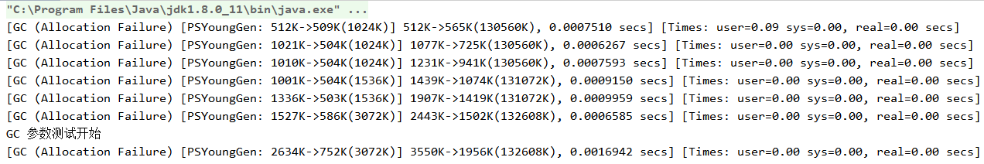

KV设值类型举例：MetaspaceSize

默认情况下：



21807104 ÷ 1024 ÷1024 = 20.796875M，默认约21M左右；当我们修改后：





计算结果：536870912 ÷ 1024 ÷1024 = 512M。类似的参数还有：MaxTenuringThreshold（最大 任期：Tenuring /ˈtenjər/ 阈值Threshold /ˈθreʃhoʊld/；Java对象在young区，多大的极限年龄可以升级为老年区，默认要活过15次）。

程序还在执行，运行下命令：



JVM对MaxTenuringThreshold的默认值是15，这也是JVM可接受的最大值，通常这个值的范围在0到15之间，如果设置超过15会报如下错误：



jinfo -flags [进程ID]查看当前线程所有参数

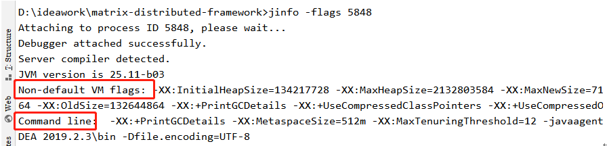

Non-default VM flags代表系统默认的参数；Command line：代表人为调整后的参数。这其中，-XX:InitialHeapSize等价于我们常见的-Xms参数，默认初始值为当前机器物理内存的1/64 ；-MaxHeapSize等价于-Xmx参数，默认初始值为当前物理内存的1/4。

查看JVM默认值

-XX:+PrintFlagsInitial

主要用于查看JVM默认初始化的所有参数，调优是非常重要。

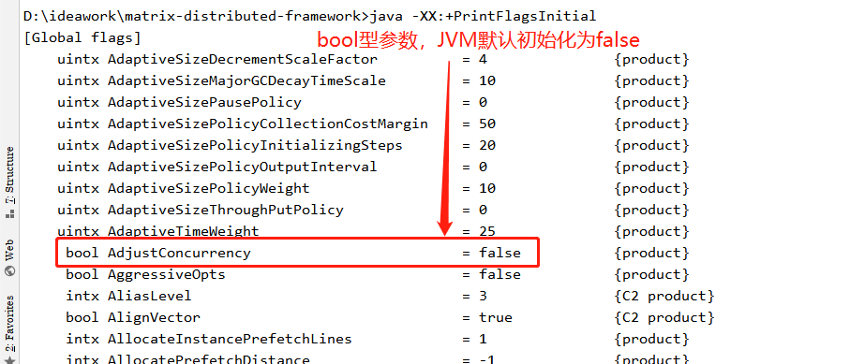

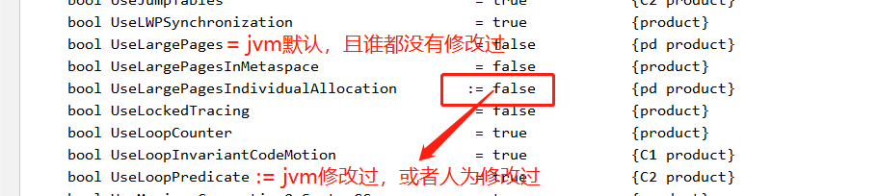

冒号等号是被修改过的标记。

-XX:+PrintFlagsFinal –version

主要查看JVM修改更新后的参数

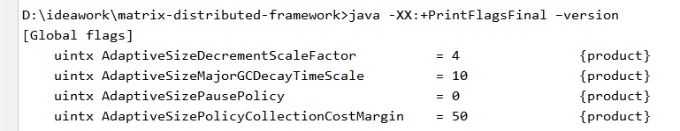

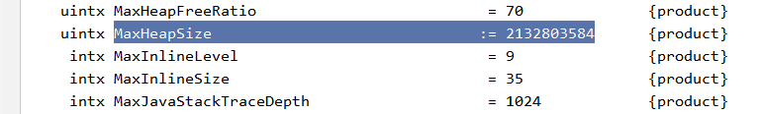

当我们尝试运行java -XX:+PrintFlagsFinal -XX:MaxHeapSize=512m com.matrix.sxt.e14.HelloGc

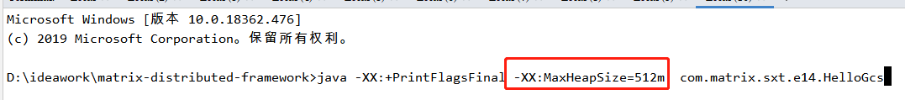

其结果如下：

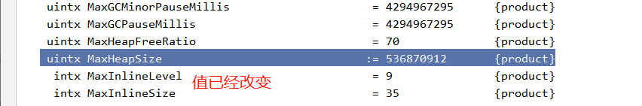

计算结果：536870912 ÷ 1024 ÷1024 = 512M。

-XX:+PrintCommandLineFlags

打印HotSpotVM 采用的自动优化参数，默认的是并行GC回收器。

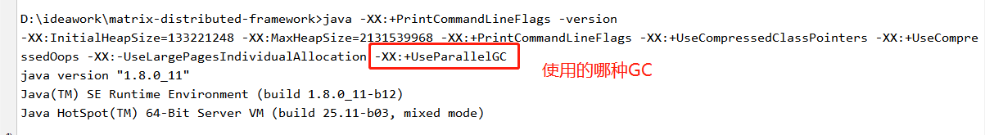

JVM调优常用参数

-Xms

初始内存大小，默认为物理内存的1/64；等价于：-XX:InitialHeapSize。

-Xmx

最大分配内存，默认为物理内存的1/4；等价于：-XX:MaxHeapSize。

-Xss

设置单个线程栈的大小，一般默认为512K ~ 1024K；等价于：-XX:ThreadStackSize。Windows系统默认的是0。

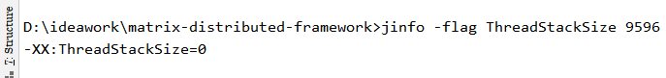

-Xmn

设置年轻代大小。

-XX:MetaspaceSize

JDK1.8替换了永久代，默认值是21M，相对较小；如果系统对象创建比较频繁，可能会导致OOM异常，故此参数是JVM调优的主要对象。

元空间的本质和永久代类似，都是对JVM规范中方法区的实现。但他们之间最大的区别在于：元空间并不在虚拟机中，而是使用本地内存。因此默认情况下，元空间的大小受到本地内存的限制。最大值默认为本机内存的1/4。

-XX:+PrintGCDetails

输出详细的GC日志信息。

-XX:SurvivoRatio

设置新生代中eden和S0/S1空间的比例。默认情况下 –XX:SurvivorRatio=8，Eden:S0:S1=8:1:1；假如设置 –XX:SurvivorRatio=4，那么Eden:S0:S1=4:1:1。

SurvivorRatio的值就是设置eden区的比例占多少，S0/S1是相同的。

-XX:NewRatio

配置年轻代与老年代在堆结构的占比。默认情况下 –XX:NewRatio=2，新生代占1，老年代占2，年轻代占整个堆的1/3。假如设置成 –XX:NewRatio=4，新生代占1，老年代占4，年轻代占整个堆的1/5。NewRatio就是设置老年代的占比，剩下的1给新生代。

-XX:MaxTenuringThreshold

设置垃圾的最大年龄。如果设置为0的话，则年轻代对象不经过Survivor区，直接进入老年代。对于老年代比较多的应用，可以显著提高效率。如果将此值设置为一个较大的值，则年轻代对象会在Survivor区进行多次复制，这样可以增加对象在年轻代的存活时间，增加在年轻代被回收的概率。

GC详细日志解读

程序运行之前加入参数：-XX:+PrintGCDetails，在程序执行完成后，会打印出详细的GC信息

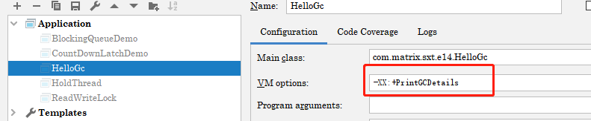

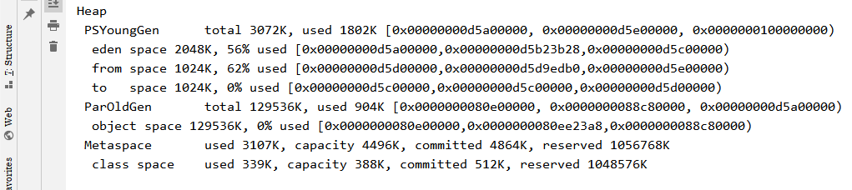

PSYoungGen：新生代；ParOldGen：老年代；Metaspace：元数据。我们模拟一个OOM异常，以此来分析GC日志信息。修改VM optinos为：-Xms10m -Xmx10M -XX:+PrintGCDetails。初始内存大小和最大分配内存都设置成10M，如果模拟一个数组大小为50M ：byte[] array = new byte[50 * 1024 * 1024];

**程序运行后**：

[GC (Allocation Failure) [PSYoungGen: 2048K->509K(2560K)] 2048K->993K(9728K), 0.0008996 secs] [Times: user=0.00 sys=0.00, real=0.00 secs]

[GC (Allocation Failure) [PSYoungGen: 2557K->496K(2560K)] 3041K->1384K(9728K), 0.0008834 secs] [Times: user=0.00 sys=0.00, real=0.00 secs]

[Full GC (Allocation Failure) [PSYoungGen: 509K->0K(2560K)] [ParOldGen: 1068K->1271K(7168K)] 1577K->1271K(9728K), [Metaspace: 3068K->3068K

(1056768K)], 0.0052131 secs] [Times: user=0.00 sys=0.00, real=0.01 secs]

[Full GC (Allocation Failure) [PSYoungGen: 0K->0K(2560K)] [ParOldGen: 1271K->1216K(7168K)] 1271K->1216K(9728K), [Metaspace: 3068K->3068K

(1056768K)], 0.0092008 secs] [Times: user=0.00 sys=0.00, real=0.01 secs]

Exception in thread "main" java.lang.OutOfMemoryError: Java heap space

at com.matrix.sxt.e14.HelloGc.main(HelloGc.java:7)

可见GC的详细日志可以分为黑色字体部分（GC (Allocation Failure）、蓝色字体部分（Full GC (Allocation Failure)）。这两部分我们分开来详细解读：

GC (Allocation Failure)

[GC (Allocation Failure) [PSYoungGen: 2048K->509K(2560K)] 2048K->993K(9728K), 0.0008996 secs] [Times: user=0.00 sys=0.00, real=0.00 secs]

[GC (Allocation Failure)--------------------------------------GC类型 （分配失败）

[PSYoungGen:

2048K------------------------------------------------------YoungGC前新生代内存占用

->

509K--------------------------------------------------------YoungGC后新生代内存占用

(2560K)----------------------------------------------------新生代总共大小

]

2048K-----------------------------------------------------------YoungGC前JVM堆内存占用

->

993K-------------------------------------------------------------YoungGC后JVM堆内存占用

(9728K)---------------------------------------------------------JVM堆总大小

, 0.0008996 secs----------------------------------------------YoungGC耗时

]

[Times:

user=0.00--------------------------------------------------YoungGC用户耗时

sys=0.00,---------------------------------------------------YoungGC系统耗时

real=0.00 secs--------------------------------------------YoungGC实际耗时

]

Full GC (Allocation Failure)

[名称：GC前内存占用 -> GC后内存占用 (该区内存总大小)]

[Full GC (Allocation Failure) [PSYoungGen: 509K->0K(2560K)] [ParOldGen: 1068K->1271K(7168K)] 1577K->1271K(9728K), [Metaspace: 3068K->3068K

(1056768K)], 0.0052131 secs] [Times: user=0.00 sys=0.00, real=0.01 secs]

[Full GC (Allocation Failure) --------------------------------------GC类型 （分配失败）

[PSYoungGen: ------------------------------------------------------Young区

509K---------------------------------------------------------------GC前Young区内存占用

->

0K ----------------------------------------------------------------GC后Young区内存占用

(2560K) -----------------------------------------------------------Young区总大小

]

[ParOldGen: ---------------------------------------------------------Old区

1068K--------------------------------------------------------------GC前Old区内存占用

->

1271K--------------------------------------------------------------GC后Old区内存占用

(7168K) ------------------------------------------------------------Old区总大小

]

1577K-------------------------------------------------------------------GC前**堆**内存占用

->

1271K -------------------------------------------------------------------GC后**堆**内存占用

(9728K), ----------------------------------------------------------------JVM**堆内存总大小** 9728÷1024=9.5M，约等于10M

[Metaspace: -----------------------------------------------------------元空间（JDK1.7为PSPermGen，即：Perm区，永久带）

3068K---------------------------------------------------------------GC前元空间大小

->

3068K---------------------------------------------------------------GC后元空间大小

(1056768K) -------------------------------------------------------元空间总大小：1056768÷1024÷1024≈1M

],

0.0052131 secs--------------------------------------------------------GC耗时

]

[Times: user=0.00 sys=0.00, real=0.01 secs]

GC 和 Full GC 有什么区别？

GC（或**Minor** GC）：收集 生命周期短的区域(Young area)。

Full GC（或**Major** GC）：收集生命周期短的区域(Young area)和生命周期比较长的区域(Old area)，对整个堆进行垃圾收集。

Minor GC后，Eden是空的吗？

是的，Minor GC会把Eden中的所有活的对象都移到Survivor区域中，如果Survivor区中放不下，那么剩下的活的对象就被移到Old generation 中。GC 效率也会比较高，我们要尽量减少Full GC 的次数。当显示调用System.gc()时，gc does a full collection(both young generation and tenured generatio。显式调用system.gc()会触发full gc，对象在Eden出生每经历一次Minor GC后仍然存活，并且能被Survivor容纳，就会被移动到Survivor，并设定年龄为1.以后在Survivor每"熬过"一次Minor GC，年龄就增加一岁，当年龄超过一定值就被移动到老年代，MaxTenuringThreshold用于设置年龄阈值，但是如果Survivor空间中相同年龄所有对象大小的总和大于Survivor空间的一半，年龄大于或等于该年龄的对象就可以直接进入老年代，无须等到MaxTenuringThreshold中要求的年龄。大对象直接进入老年代，比如长数组或长字符串，-XX:PretenureSizeThreshold用于设置大于这个值直接在老年代分配。

Full GC是清理整个堆空间—包括年轻代、老年代和元空间(jdk1.7为永久代)。有时候系统会频繁的FullGC，这时候需要去服务器查一下原因。Full GC 老年代扛不住的时候，会报出OOM异常。

新生代与老年代的概念与结构

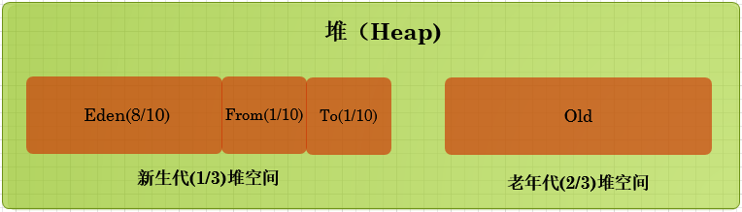

Java从GC的角度可以细分为新生代（Eden区、From Survivor区和To Survivor区）和老年代。

MinorGC的过程（复制->清空->互换）

Step：1 Eden和SurvivorFrom区的对象复制到SurvivorTo区，年龄+1

首先，当Eden区满的时候，会触发第一次GC，把还活着的对象拷贝到SurvivorFrom区；当Eden区再次触发GC的时候，会扫描Eden区和From区，对这两个区域进行垃圾回收，经过这次回收后还存活的对象，则直接复制到To区（如果有的对象年龄已经达到了老年的标准，则复制到Old区），同时把这些对象的年龄+1。

Step：2清空Eden、SurvivorFrom

然后，清空Eden和SurvivorForm中的对象，也即复制之后有交换，原来的From和To谁空了谁就变成To区。

Step：3 SurvivorTo和SurvivorFrom互换

最后，SurvivorTo和SurvivorFrom进行互换，原来的SurvivorTo成为下一次GC时的SurvivorFrom区。部分对象会在From和To区域中复制来复制去，如此交换15次（由JVM参数MaxTenuringThreshold来决定，JVM默认为15次），最终还是存活则放入老年代。

常见OOM异常及触发原因

1、StackOverflowError

经典的错误（不是异常），栈空间溢出。最常见的触发这个错误的方式是方法的深度调用：递归。

**public** **class** StackOverflowErrorDemo {

**public** **static** **void** main(String[] args) {

stackOverflowError();

}

**private** **static** **void** stackOverflowError() {

stackOverflowError();

}

}

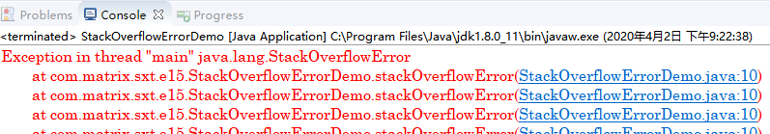

2、Java.lang.OutOfMemoryError: GC overhead limit exceeded

GC回收(次数、频率)超过最大极限值。也就是说目前运行的程序写的特别诡异，导致Java的内存极具上升，比如大量的对象被装载，被新建出来，而虚拟机资源98%以上都用作垃圾回收了，但是回收效果很糟糕，导致GC一直在运行，真正用作计算、处理的行为比例，少的可怜（往往少于2%），事倍功“微”。



GC回收时间过长时，会抛出Java.lang.OutOfMemoryError: GC overhead limit exceeded错误。过长的定义：超过98%的时间用来做GC但是回收了不到2%的内存，连续多次GC都只回收了不到2%的极端情况才会抛出此错误。假如Java虚拟机不抛出GC overhead limit exceeded错误会发生什么情况呢？那就是GC清理的这么点儿内存会很快再次填满，迫使GC再次执行，从而形成一个恶性循环：CPU使用率一直是100%，而GC却没有任何成果。导致原因多是死循环。

**public** **class** GcOverheadDemo {

**public** **static** **void** main(String[] args) {

**int** i = 0;

List<String> list = **new** ArrayList<String>();

**try** {

**while**(**true**) { // 此处只是利用死循环来模拟，实际开发切记不可这么写。

list.add(String.valueOf(++ i).intern());

}

} **catch** (Throwable e) { // Exception和Error的上层接口

System.**out**.println("$$$$$$$$$$$$$$$$$$$$ i = " + i);

e.printStackTrace();

}

}

}

执行程序前配置VM参数：-Xms10m -Xmx10m -XX:+PrintGCDetails -XX:MaxDirectMemorySize=5M，运行结果如下：

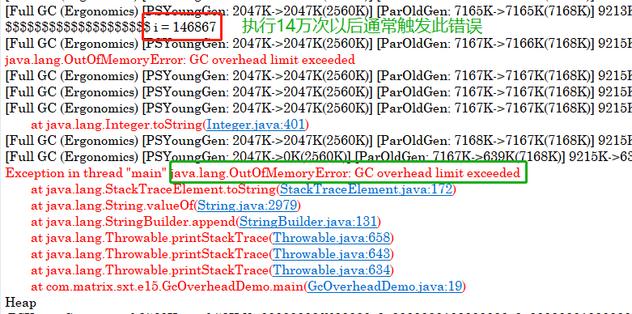

3、Java.lang.OutOfMemoryError: Direct buffer memory

此故障产生的原因：在写NIO程序时，经常使用ByteBuffer来读取或者写入数据，这是一种基于通道（Channel）与缓冲区（Buffer）的IO方式，他可以使用native函数库直接分配堆外内存，然后通过一个存储在Java堆里面的DirectByteBuffer对象作为这块内存的引用进行操作。这样能在一些场景中显著提高性能，因为避免了在Java堆和Native堆中来回复制数据。

第一种：ByteBuffer.allocate(capability)；分配JVM堆内存，属于GC管辖范围，由于MinorGC的过程（复制->清空->互换）需要拷贝，所以速度相对较慢。

第二种：ByteBuffer.allocateDirect(capability)；分配操作系统本地内存，不属于GC管辖范围，由于没有GC的过程也就不存在对象拷贝的问题，所以更快。

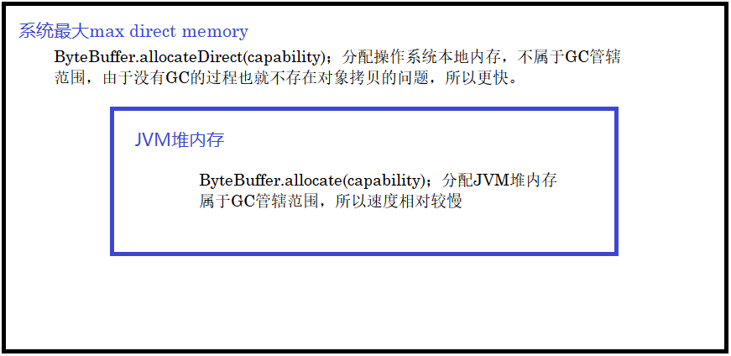

但如果不断分配本地内存，堆内存很少使用，那么JVM就不需要执行GC，DirectByteBuffer对象就不会被回收，这时候堆内存充足，但本地内存已经使用光了，再次尝试分配本地内存就会出现OOM，程序就会直接崩溃。

**import** java.nio.ByteBuffer;

**import** java.util.concurrent.TimeUnit;

**public** **class** DirectBufferMemory {

@SuppressWarnings("restriction")

**public** **static** **void** main(String[] args) {

**long** maxDirectMemory = sun.misc.VM.maxDirectMemory() / 1024 / 1024;

System.**out**.println("系统最大max direct memory = " + maxDirectMemory + " M"); // 默认系统最大max direct memory = 1808 M，本机系统8G内存，约1/4

**try** {TimeUnit.**SECONDS**.sleep(3);} **catch** (InterruptedException e) {e.printStackTrace();}

// -XX:MaxDirectMemorySize=5m 我们配置为5MB启动程序，但代码中实际分配6MB空间，从而引发Direct buffer memory错误

ByteBuffer bb = ByteBuffer.allocateDirect(6 * 1024 * 1024);

}

}

执行程序前配置VM参数：-Xms10m -Xmx10m -XX:+PrintGCDetails -XX:MaxDirectMemorySize=5M，运行结果如下：

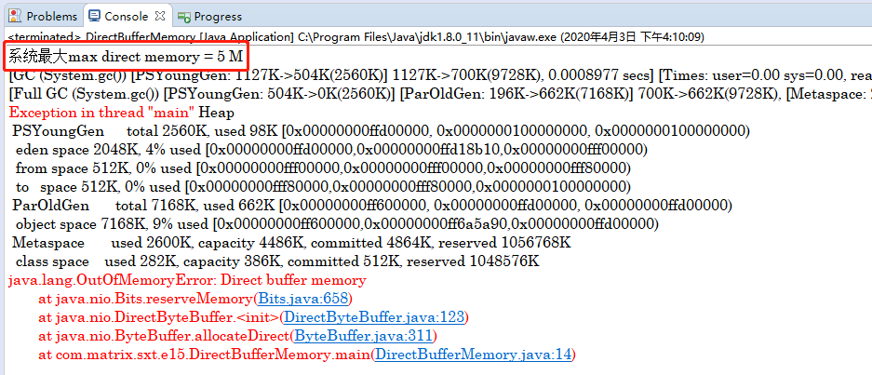

4、Java.lang.OutOfMemoryError: unable to create new native thread

高并发请求服务器时，经常出现的一种错误：无法创建新的线程；准确的讲native thread异常与对应的平台有关。

导致原因：

1、当前应用(注意！这里不是单指某一段代码或某个类，而是一个整体应用项目)创建了太多的线程，超过系统承载极限。

2、当前服务器不允许你的应用程序创建这么多线程，Linux系统默认可创建最大线程数为1024个。

解决办法：

1、想办法降低应用程序创建的线程数量，分析应用是否真的需要创建这么多线程，如果不是改代码，降低线程数量。

2、修改Linux服务器配置，扩大Linux默认限制（Linux系统中，Root用户创建线程不受限制）。

示例代码如下：

**public** **class** UnableCreateNewNativeThread {

**public** **static** **void** main(String[] args) {

**for**(**int** i = 0 ; i < 2048; i ++) {

System.**out**.println("i = " + i);

**new** Thread(() -> {

**try** {TimeUnit.**SECONDS**.sleep(Integer.**MAX_VALUE**);} **catch** (InterruptedException e) {e.printStackTrace();}

}, "线程：" + i).start();

}

}

}

运行结果如下：

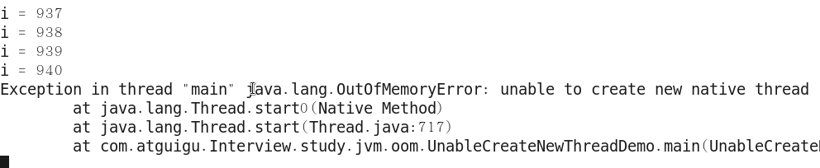

如何修改Linux默认线程数量限制？

在Linux终端或Xshell中：

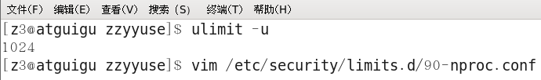

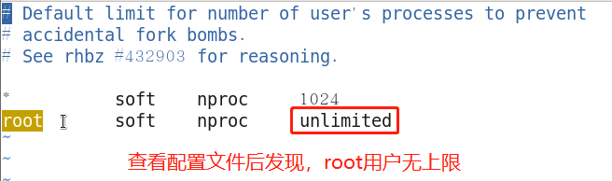

图中【root】上面的*号代表所有非Root用户，他们都被限制为1024个线程。如果们想修改、扩大这个配置，只需要在配置文件下面加入指定的用户即可：

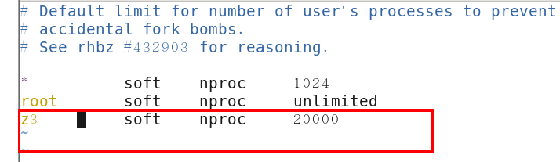

但通常来讲，极少这样修改，不推荐修改默认配置。

实际生产环境会在哪儿出现？

当我们的生产环境中的下单服务，根据业务需求在执行下单的过程中，开启了10个线程分别用于计算营销活动、会员权益、拆单等，单台虚拟机的配置为8核心、8G内存，200G硬盘。如果按照IO密集型，阻塞系数0.1来计算，Tomcat线程池合理数量应该为80个；但如果Nginx负载到每个Tomcat上的请求是150个，那么Tomcat会超负荷运行，他会启动150个线程来应对请求，每个下单请求又会启动10个线程，即1500个线程会在同一个时刻被启动，这将会直接导致：Java.lang.

OutOfMemoryError: unable to create new native thread错误出现。

也就是说Linux默认线程数是Nginx负载的一个重要依据。

5、Java.lang.OutOfMemoryError: Metaspace

在Java8及以后的版本，使用Metaspace来替代永久代。Metaspace是方法区在HotSpot虚拟机中的实现，它与持久代最大的区别在于：Metaspace并不在虚拟机内存中，而是使用本地内存。即：在java8以后的版本中，class metadata(The virtual machines internal presentation of java class)，被存储在叫做Metaspace

的native memory中。

永久代（java8以后被Metaspace取代）存放了如下信息：

1虚拟机加载的类信息（比如rt.jar包下的类：String.java、Object.java、ArrayList.java等等），这些信息属于基础的模板和元数据，用于支持开发者使用。

2常量池

3静态变量

4即时编译后的代码

我们可以通过不断的生成类，往元空间里灌，类占据的空间总是会超过Metaspace指定的空间大小，从而模拟Metaspac空间溢出。代码如下：

**import** com.matrix.sxt.e14.HelloGc;

**import** org.springframework.cglib.proxy.Enhancer;

**import** org.springframework.cglib.proxy.MethodInterceptor;

**import** org.springframework.cglib.proxy.MethodProxy;

**import** java.lang.reflect.Method;

**public** **class** MetaspaceDemo {

**public** **static** **void** main(String[] args) {

**int** i = 0;

**try** {

**while** (**true**){

i++;

Enhancer enhancer = **new** Enhancer(); // cglib动态字节码技术，单独章节介绍

enhancer.setSuperclass(HelloGc.**class**);

enhancer.setUseCache(**false**);

enhancer.setCallback(**new** MethodInterceptor() {

@Override

**public** Object intercept(Object o, Method method, Object[] objects, MethodProxy methodProxy) **throws** Throwable {

**return** methodProxy.invokeSuper(o , args);

}

});

enhancer.create();

}

}**catch** (Throwable e){

System.**out**.println("类创建了【" + i + "】次后发生异常");

e.printStackTrace();

}

}

}

执行程序钱，加上如下Jvm参数：-XX:MetaspaceSize=8M -XX:MaxMetaspaceSize=8M。

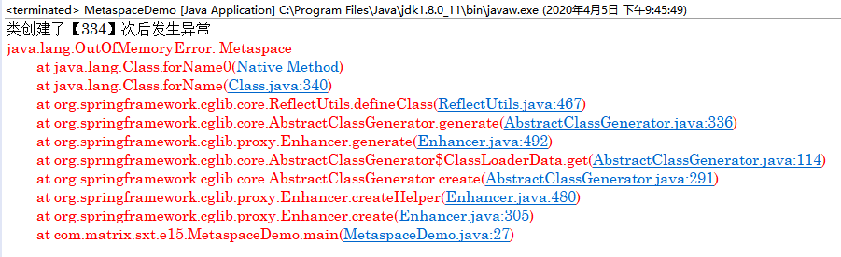

垃圾回收算法与垃圾回收器

垃圾回收器基础图解

GC算法（引用计数、复制、标记清除、标记整理）是内存回收的方法论，是一种理论和算法，并不是具体的实现方式。垃圾回收器是这些理论和算法的落地实现。到目前为止（Jdk14）还没有完美的垃圾收集器出现，也没有万能的收集器，只是针对具体的应用业务，找到最合适的收集器，进行分代收集。比如复制算法用在新生代来使用，标记清除和标记整理两种算法通常用在老年代来使用。

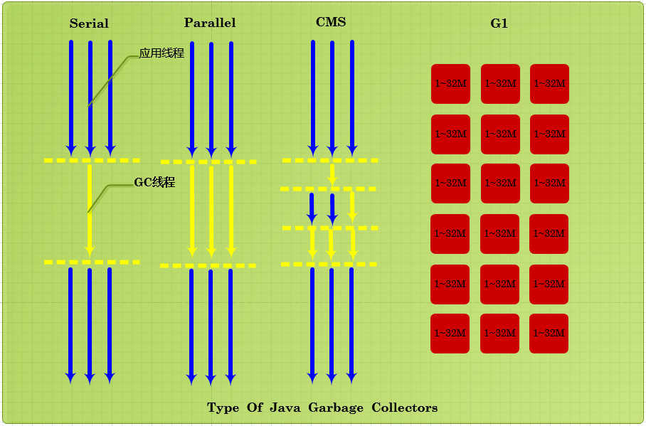**串行垃圾回收器（Serial）**：

为单线程环境设计并且只使用一个线程进行垃圾回收，会暂停所有用户线程；所以不适合服务器环境。

**并行垃圾回收器（Parallel）**：

多个垃圾回收线程并行工作，此时用户线程是暂停的，适用于科学计算/大数据处理等弱交互场景。

**并发垃圾回收器（CMS）**：

用户线程和垃圾收集线程同时执行（不一定并行，可能交替执行），不需要停顿用户线程，互联网服务多用此种回收器，适用于对响应时间有要求的场景。

**G1垃圾回收器**：

G1将堆内存分割成不同的区域，大小为1~32M之间，然后并发的对其进行垃圾回收。它是对CMS的改进和优化。对比CMS优点是不再产生内存碎片，同时效率更高。Jdk1.7开始推出，1.8正式推荐使用。

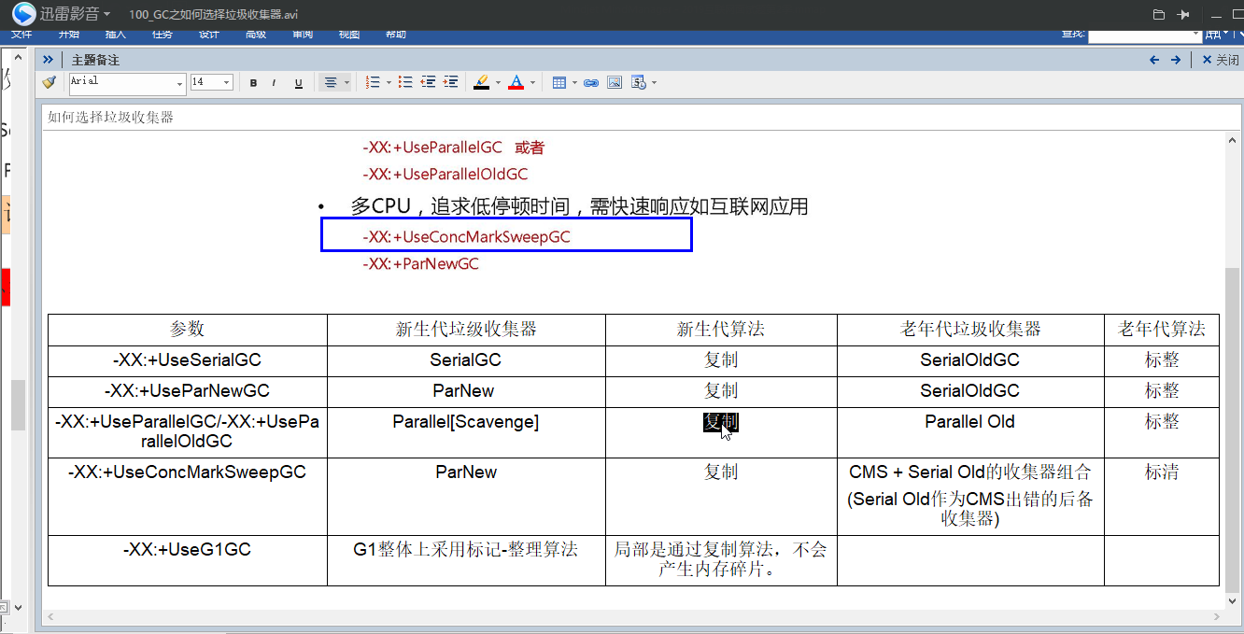

Java算法

Java 位图法排序

https://www.cnblogs.com/Kingle/archive/2012/03/09/2994679.html



https://www.cnblogs.com/rrttp/p/7668773.html

https://blog.csdn.net/y999666/article/details/51220833

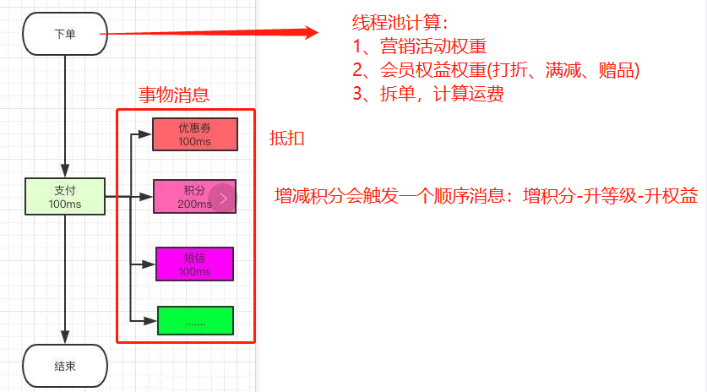

分布式项目实战案例

分布式锁

高性能分布式锁

从性能角度： 缓存 > Zookeeper >= 数据库；从可靠性角度： Zookeeper > 缓存 > 数据库。

可靠性原则：

**1、互斥性**。在任意时刻，只有一个客户端能持有锁。

**2、不会发生死锁**。即使有一个客户端在持有锁的期间崩溃而没有主动解锁，也能保证后续其他客户端能加锁。

**3、具有容错性**。只要大部分的Redis节点正常运行，客户端就可以加锁和解锁。

**4、同客户端**。加锁和解锁必须是同一个客户端，客户端自己不能把别人加的锁给解了。

**5、锁超时续命问题。本示例无法解决。**

**使用lua脚本优点**：

A：减少网络开销：本来多次网络请求的操作，可以用一个请求完成，原先多次请求的逻辑放在redis服务器上完成。使用脚本，减少了网络往返时延。

B：原子操作：Redis会将整个脚本作为一个整体执行，中间不会被其他命令插入。

C：复用：客户端发送的脚本会永久存储在Redis中，意味着其他客户端可以复用这一脚本而不需要使用代码完成同样的逻辑。

**setnx：**SET if Not eXists。命令在指定的key不存在时，为key设置指定的值；如果设置成功，则返回"OK"。

public class DistributeLockRedis extends BaseClass {

private IBaseLaunch<ICacheFactory> launch = CacheLaunch.getInstance().Launch();

private StringRedisTemplate redisTemplate = null;

private static final String luaScript; // lua脚本：用于为客户端解锁；只在客户端传入的lockKey和lockValue相匹配时，才对锁的主键进行删除。

static {

StringBuilder sb = new StringBuilder();

sb.append("if redis.call(\"get\",KEYS[1]) == ARGV[1] ");

sb.append("then ");

sb.append(" return redis.call(\"del\",KEYS[1]) "); // redis调用自身的删除方法。

sb.append("else ");

sb.append(" return 0 ");

sb.append("end ");

luaScript = sb.toString();

}

private String lockKey; // 锁标志对应的key，比如这里可以是一个商品编号；这样的好处是1000个商品加1000把锁，互不影响。

private String lockValue; // 锁对应的值，是一个UUID。可靠性原则第四条：同客户端。加锁和解锁必须是同一个客户端，客户端自己不能把别人加的锁给解了。

private long expireTime = 60; // 默认锁的有效时间(m 秒)|redis中的过期时间

private long timeOut = 200; // 默认请求锁的超时时间(ms 毫秒)

private volatile boolean locked = false; // 锁标记

/**

* @**description**: 锁的过期时间和请求锁的超时时间都是用指定的值

*

* @**param** lockKey 锁的key（Redis的Key）

* @**param** expireTime 锁的过期时间(单位：秒)

* @**param** timeOut 请求锁的超时时间(单位：毫秒)

*/

public DistributeLockRedis(String lockKey, int expireTime, long timeOut) {

redisTemplate = RedisTemplate.getInstance().getTemplate();

this.lockKey = lockKey;

this.expireTime = expireTime;

this.timeOut = timeOut;

}

/**

* @**description**: 尝试获取锁|超时返回

*/

public boolean tryLock() {

// 生成随机串，不使用固定的字符串作为键的值，而是设置一个不可猜测（non-guessable）的长随机字符串，作为口令串（token）。

lockValue = UUID.randomUUID().toString(); // 每个线程都持有不同的DistributeLockRedis对象，也就意味着lockValue值都不同

long nowTime = System.currentTimeMillis(); // 系统当前时间 毫秒

while ((System.currentTimeMillis() - nowTime) < timeOut) {

locked = launch.loadDictCache(DCacheEnum.redisLock, "").setnx(lockKey, lockValue, expireTime , "NX", "PX");

if (locked) {

return locked; // 上锁成功结束请求

}

seleep(50); // 每次请求等待一段时间

}

return locked;

}

/**

* @**description**: 解锁|Lua 脚本只在客户端传入的值和键的口令串相匹配时，才对键进行删除，可以防止持有过期锁的客户端误删现有锁的情况出现。

*/

public Boolean unlock() {

if (locked) { // 只有加锁成功并且锁还有效才去释放锁

try {

return this.redisTemplate.execute(new RedisCallback<Boolean>() {

@Override

public Boolean doInRedis(RedisConnection connection) throws DataAccessException {

Object nativeConnection = connection.getNativeConnection();

Long result = 0L;

List<String> keys = new ArrayList<>(); // 保存 lockKey

keys.add(launch.loadDictCache(DCacheEnum.redisLock, "").getBaseKey() + lockKey);

List<String> values = new ArrayList<>(); // 保存 lockValue

values.add(lockValue);

if (nativeConnection instanceof JedisCluster) { // 集群模式

result = (Long) ((JedisCluster) nativeConnection).eval(luaScript, keys, values);

}

if (nativeConnection instanceof Jedis) { // 单机模式

result = (Long) ((Jedis) nativeConnection).eval(luaScript, keys, values);

}

if(result == 1) {

locked = true;

}

return locked;

}

});

} catch (Throwable e) {

this.getLogger(null).sysoutInfo(this.getInfo(300010110), this.getClass()); // 300010110=Redis不支持EVAL命令，使用降级方式解锁

String value = launch.loadDictCache(DCacheEnum.redisLock, "").get(lockKey);

if (lockValue.equals(value)) {

launch.loadDictCache(DCacheEnum.redisLock, "").del(lockKey);

return true;

}

}

}

return locked;

}

/**

* @**description**: 线程等待时间

*/

private void seleep(long millis) {

try {

Thread.sleep(millis);

} catch (InterruptedException e) {

e.printStackTrace();

this.getLogger(null).sysoutInfo(this.getInfo(300010111), this.getClass()); // 300010111=Redis分布式锁休眠被中断

}

}

}

**使用方式**：

public void howToUse() {

DistributeLockRedis lock = new DistributeLockRedis("redis-lock-key" , 300 , 200);

try {

long now = System.currentTimeMillis();

if (lock.tryLock()) {

// TODO 获取到锁要执行的代码块，这里主要写你的业务代码

System.out.println(now);

} else {

// TODO 没有获取到锁要执行的代码块，通常不做任何处理

}

} catch (Exception e) {

e.printStackTrace();

} finally {

lock.unlock();

}

}

Redisson分布式锁

public void testRedissonLock() {

// RLock类还有很多种锁的实现，请参考API文档。

RLock disLock = RedissonLock.getInstance().getRedissonClient().getLock("lock-key");

try {

// 尝试获取分布式锁|第一个参数是等待时间，5秒内获取不到锁，则直接返回。 第二个参数 60是60秒后强制释放

boolean isLock = disLock.tryLock(5L, 60L, TimeUnit.SECONDS);

if (isLock) {

// TODO if get lock success, do something;

}

} catch (Exception e) {

e.printStackTrace();

} finally { // 无论如何, 最后都要解锁

disLock.unlock();

}

}

高稳定分布式锁

基于Zookeeper设计的高稳定分布式锁。这里的代码使用了org.apache.curator封装好的代码。

public class DistributeLockZk extends BaseClass{

private CuratorFramework client = null;

private DistributeLockZk() {

if(client == null) { // zk_url_ in config.matrix-cache.properties

client = CuratorFrameworkFactory.newClient(this.getConfig("matrix-core.zookeeper_host") , new ExponentialBackoffRetry(100, 1) );

client.start();

}

}

private static class LazyHolder {

private static final DistributeLockZk INSTANCE = new DistributeLockZk();

}

public static final DistributeLockZk getInstance() {

return LazyHolder.INSTANCE;

}

private static final String rootPath = "/" + DCacheEnum.zkLockRoot.toString() + "/"; // zookeeper锁基础路径

// 可重入锁|公平锁(fair)。当多个线程同时竞争一把锁的时候，只有等前一个获取锁的线程释放锁后，下一个线程才能获取锁。

public InterProcessMutex zkMutexLock(ZkLockPathEnum lock) {

if(lock == null) {

return null;

}

return new InterProcessMutex(client , rootPath + lock.toString());

}

// 创建读写锁|公平锁(fair)|同时多个线程可获取读锁，但同时只能有一个线程获取写锁

public InterProcessReadWriteLock readWriteLock(ZkLockPathEnum lock) {

if(lock == null) {

return null;

}

return new InterProcessReadWriteLock(client , rootPath + lock.toString());

}

// 信号量锁|公平锁(fair) InterProcessSemaphoreV2信号量与多线程中的Semaphonre信息量含义是一致的，即同时最多只能允许指定数量的线程访问临界资源。

public InterProcessSemaphoreV2 semaphoreLock(ZkLockPathEnum lock , int count) {

if(lock == null) {

return null;

}

return new InterProcessSemaphoreV2(client , rootPath + lock.toString() , count);

}

}

**使用示例**：

public static void example() {

InterProcessMutex ipm = DistributeLockZk.getInstance().zkMutexLock(ZkLockPathEnum.zkTest);

try{

ipm.acquire(); // 获取锁

System.out.println("acquire read lock");

} catch (Exception e){

e.printStackTrace();

} finally {

try { // 释放锁

ipm.release();

} catch (Exception e) {

e.printStackTrace();

}

System.out.println("release read lock");

}

}

死锁定位

死锁是指2个或两个以上的进程，在执行过程中，因争夺资源而造成的的一种“互相等待的现象”。若无外力干涉，那么他们都将无法向下执行。如果系统资源充足，进程的资源请求都能够得到满足，死锁出现的可能性就很低，否则就会因争夺有限的资源而陷入死锁。通常来讲，死锁就是因为代码写的有问题。



代码示例

**public** **class** HoldThread **implements** Runnable {

**private** String lockA;

**private** String lockB;

**public** HoldThread(String lockA, String lockB) {

**this**.lockA = lockA;

**this**.lockB = lockB;

}

**public** **void** run() {

**synchronized** (lockA) {

System.**out**.println(Thread.currentThread().getName() + " 自己持有锁：" + lockA + " 尝试获得：" + lockB);

**try** {TimeUnit.**SECONDS**.sleep(1);} **catch** (InterruptedException e) {e.printStackTrace();}

**synchronized** (lockB) {

System.**out**.println(Thread.currentThread().getName() + " 自己持有锁：" + lockB + " 尝试获得：" + lockA);

}

}

}

**public** **static** **void** main(String[] args) {

String lockA = "lockA";

String lockB = "lockB";

**new** Thread(**new** HoldThread(lockA, lockB), "线程-A").start();

**new** Thread(**new** HoldThread(lockB, lockA), "线程-B").start();

}

}

死锁代码定位与排查



linux：ps –ef|grep *****

windows下的java版本是jps.exe（性能调优工具之一）。与Linux下的ps命令类似，但他只查看Java进程。

1、代码执行完成，进入死锁后，在终端运行【jps -l】命令，查看运行了哪些Java程序。



2、利用jstack命令，找到指定进程编号的堆栈信息：【jstack 10112】





实际问题收集

1 SpringMvc线程安全问题



springmvc是单例模式的框架,但它是线程安全的,因为springmvc没有成员变量,所有参数的封装都是基于方法的,属于当前线程的私有变量. 因此是线程安全的框架

关于java成员变量和局部变量

https://blog.csdn.net/weixin_37012881/article/details/82699089



实例变量属于某个对象的属性，必须创建了实例对象，其中的实例变量才会被分配空间，才能使用这个实例变量。

https://blog.csdn.net/yong_zi/article/details/81285049







2 ThreadLocal

https://www.jianshu.com/p/3c5d7f09dfbd

3 HashMap算法

4 Zookeeper

https://blog.csdn.net/qq_36864672/article/details/78596499

5 Redis

Redis支持五种数据类型：string（字符串），hash（哈希），list（列表），set（集合）及zset(sorted set：有序集合)。但是Redis后续又丰富了几种数据类型分别是Bitmaps、HyperLogLogs、GEO。

https://mp.weixin.qq.com/s/f9N13fnyTtnu2D5sKZiu9w

6 SPI 技术

https://mp.weixin.qq.com/s/VrqOpyTTIzlyMAtJFda9fw

7 乐观锁和悲观锁



https://segmentfault.com/a/1190000015239603

JVM类的双亲加载

关键字transient是干啥的

https://blog.csdn.net/u010188178/article/details/83581506



AQS详解

https://blog.csdn.net/mulinsen77/article/details/84583716



秒杀系统设计

https://www.toutiao.com/i6802735487669764615/

内部类的使用场景和好处

https://www.runoob.com/w3cnote/java-inner-class-intro.html

锁的膨胀过程

https://www.cnblogs.com/twoheads/p/10148598.html

代码样式

|  |  |  |
| --- | --- | --- |
| 方法名 | 返回值 | 功能描述 |
|  |  |  |
|  |  |  |
|  |  |  |
|  |  |  |
|  |  |  |
|  |  |  |
|  |  |  |
|  |  |  |
|  |  |  |
|  |  |  |
|  |  |  |
|  |  |  |

|  |  |
| --- | --- |
| 方法名 | 功能描述 |
|  |  |
|  |  |